DIRECȚIA GENERALĂ EDUCAȚIE, TINERET și SPORT

Liceul Teoretic Republican ”Aristotel”

CONFERINȚA ȘTIINȚIFICO-PRACTICA
„ Muncă, Talent, Cutezanță”

Disciplina, atelierul: Socio-umane. Educaţie civică

Tema: Tradiția covorului naţional moldovenesc – element al patrimoniul cultural național

Autor: Irina Odobescu – clasa a XI-a B,
Profesor: Pavel Cerbușca, doctor în pedagogie
Coordonator: Liliana Condraticova – dr. în studiul artelor,
cercetător ştiinţific, coordonator al
Institutului Patrimoniului Cultural al AȘM

Lucrarea este discutată și aprobată
la Consiliul Științific din 24.03.2016
Directorul liceului P.Cerbușca

Chișinău

Cuprins
Introducere..................................................................................................................3

Capitolul I. Specificul covorului tradițional............................................................5
  - File din istoria covorului..............................................................5
  - Ornamentica şi elemente de creare a covorului ........................5
    - Figurile geometrice ........................................6
    - Elemente vegetale ..........................................8
    - Ornamente antropomorfe ...............................9
    - Ornamente zoomorfe şi avicole ...................10
  - Coloristica covorului .................................................................10
1.3.1. Plante tinctoriale şi nuanţe ...........................................11
1.3.2. Obţinerea coloranţilor ..................................................11
  - Ustensile folosite la ţesere manuală și industrială ..................12
1.5 Clasificarea şi utilizarea covoarelor ..........................................16
1.6 Tapiserie şi Inovaţie ....................................................................17

Capitolul II. Tradiția țeserii covoarelor în spațiul basarabean............................19
  - Intervievarea locuitoarelor satului Cuizăuca, raionul Rezina : Odobescu
Serafima şi Elena Gardanciuc-Bulai despre ţeserea covoarelor ...............19
  - Instalarea stativelor şi ţeserea unui covor de tip păretar
împreună cu Elena Gardanciuc - Bulai ....................................................20

Concluzii ....................................................................................................................24

Bibliografie ................................................................................................................25

Anexe .........................................................................................................................26

Introducere

Actualitatea temei. În ultimul timp este tot mai răspândită tentația de a studia trecutul și de a pune în valoare elementele tradiționale ale neamului. Prezenţa covoarelor în viaţa noastră o datorăm strămoşilor care au trasformat ţeserea într-o adevărată artă. Faptul că se intensifică nostalgia asupra trecutului este confirmat de cercetările specialiştilor în cultura pupulară. Deseori, trecutul este sursă de inspiraţie, dar dacă vorbim despre frumoasele covoare basarabene, atunci ele servesc drept temelie a oranamenticii tradiţionale.
Restaurarea recentă a peste 30 de covoare care aparţin patrimoniului muzeului din Chişinău, accentuează faptul că elementele vechi nu sunt doar o amintire din trecut, ci o sursă indispensabilă a creaţiei din prezent. Cultura populară de astăzi combină elementele străvechi, cu cele moderne, pentru a oferi un colorit special diferitor piese, fie ele vestimentare sau de uz casnic. Chiar dacă termenul de COVOR apare în sec. al XV-XVI-lea şi se referă la toate ţesăturile groase şi alese, acum covorul este mult mai mult decît o piesă decorativă, deoarece păstreză printre iţe nuanţele trecutului.
Ideea de a organiza festivalul „Frumosul covor basarabean”, care în anul 2015, la a II-a ediţie a surprins vizitatorii de la Clişova Nouă, Orhei cu o atmosferă şi un colorit spectaculos, a demonstrat că poporul nostru mai păstrează încă setea de tradiţie. Istoricul bucureştean, Petre Guran afirmă că: ”Basarabia este patria covoarelor” şi de aceea trebuie să păstrăm cu sfinţenie icoanele trecutului. Chiar dacă uităm a citi aceste cărţi spectaculoase, specialiştii afirmă că timpul joacă cu noi nuanţe şi îmbogăţeşte istoria scoarţelor. Cu cît este mai vechi covorul, cu atît devine mai nepreţuit. Astfel, particularităţile artistice ale scoarţelor basarabene sunt rezultatul unei îmbinări armonioase dintre tehnica de ţesut, compoziţia ornamentală şi culoare. Cu toate că se observă evoluţia meşteşugului ţesutului, practicînduse şe tapiseria, dar acesta nu a reuşit să influenţeze asupra frumuseţii şi unicităţii covorului.

Noutatea temei. Ţesutul covoarelor face parte din cultura populară şi a reuşit să evolueze de la o ocupaţie a gospodinelor de la sat pînă la o adevărată artă a poporului nostru. Covoarele manuale basarabene întotdeuna ne-au uimit prin frumos şi estetic. Este surpinzător, dar în acelaşi timp îmbucurător faptul că în anul 2014, a fost organizat Tîrgul Național al Covorului cu genericul „Covorul Dorului”, la Centrul Expozițional „Moldexpo” din capitală. Acest tîrg a avut drept scop elaborarea dosarului de candidat „Tehnici tradiţionale de realizare a scoarţelor” pentru înaintare în lista reprezentativă UNESCO a patrimoniului cultural imaterial al umanităţii de către R. Moldova. Unicitatea şi valoarea covorului tradiţional va deveni o carte de vizită pentru ţara noastră.

Ipoteza şi obiectivele. Redescoperirea elementelor tradiţionale şi scoaterea în evidenţă a împortanţei şi unicităţii covorului basarabean în contextul naţional este scopul pe care ni l-am propus.
Pentru cercetarea temei Tradiția covorului naţional moldovenesc – element al patrimoniul cultural național ne-au ghidat următoarele obiective:
- analiza începutului artei de a ţese covoare în context naţional;
- studierea elementelor ornamentale şi a coloristicii covorului;
- compararea ţesutului manual şi a celui industial;
- stabilirea continuiţăţii şi utilităţii artei de a ţese în Basarabia.

Structura tezei. Lucrarea cuprinde o introducere, două capitole de bază, concluzii și bibliografia.
Primul capitol este cel teoretic - Specificul covorului tradițional – şi are menirea de a aduce la cunoştinţă elementele de creare a covorului, de asemenea analiza comparativă a ţesutului manual şi a celui industrial a scoarţelor. Al doilea capitol, cel practic, vine ca un suport pentru a accentua cît de migăloasă şi spectaculoasă este ţeserea la stative. Acesta cuprinde: intervievarea locuitoarelor satului Cuizăuca, raionul Rezina: Odobescu Serafima şi Elena Gardanciuc – Bulai despre ţeserea covoarelor. Instalarea stativelor împreună cu Elena Gardanciuc – Bulai şi ţeserea unui covor de tip păretar a fost cel mai captivant moment al acestei teze.

Metodologia cercetării. Metoda de bază a cercetării noastre este analiza comparată a ţeserii covorului manual şi a celui industrial. Pentru a colecta informaţia necesară am recurs la cercetarea surselor bibliografice şi la intervievarea locuitoarelor satului Cuizăuca, raionul Rezina: Odobescu Serafima şi Elena Gardanciuc – Bulai pentru a descoperi cum se ţeseau covoarele în trecut. De asemenea, excursia la „ Floare-Carpet” SA, ne-a conturat imaginea despre procedeele de ţesere în sec XXI-lea.

Utilitatea lucrării. Rezultatele prezentei investigații își pot dovedi utilitatea în cadrul unor cursuri de artă populară şi de promovare a manufacturii tradiţionale şi de asemenea în cadrul lecţiilor de educaţie tehnologică şi educaţie civică.

Cuvinte-cheie: Covor, ornament, a ţese, patrimoniu, fibră, iţe, cromatică, plante tinctoriale, ustensile, tradiţie, utilitate, tapiserie, inovaţie.

Capitolul I Specificul covorului tradițional

  - . File din istoria covorului

Termenul de covor care este întîlnit în litaratură şi ca scoarţă apare în sec. al XV- XVI- lea şi se referă la toate ţesăturile groase şi alese. La începuturi, erau confecţionate în gospodării individuale sau în ateliare mănăstireşti, avînd un specific caracteristic zonei Carpato-Danubano-Pontic. Covorul basarabean a ieşit din anonimat încă din anii 30 ai sec al XIX-lea, datorită expoziţiilor organizate la Sankt-Petersburg, Cracovia, Viena, Paris, Genova etc.
De-a lungul timpului, ţesăturile din lînă au evoluat, ceea ce permite stabilirea a cîteva etape în dezvolatrea lor tehnico-decorativă şi cromatică. Perioada cea mai veche este dominată de lăicere cu vîrste şi păretare alese. Apoi se adaugă covoarele de dimensiuni mari şi în sfîrşit cele cu multe îţe, care sunt foarte răspîndite în prezent.
Originalitatea unui popor, conform lui Lucian Blaga, nu se manifestă numai în „creaţiile ce-i aparţin exclusiv, ci şi în modul în care asimilează motivele de largă circulaţie”. Convieţuirea cu alte etnii şi cunoaşterea specificului acestora a favorizat infiltrarea în arta noastră populară a unor elemente străine.

  - Ornamentica şi elemente de creare a covorului

Ornamentica este modul specific de a dispune ornamentele în arta aplicată şi a apărut ca nevoie de a decora un obiect sau o piesă de mobilier, aceasta avînd un rol esenţial în ţeserea covoarelor. Elementele decorative au drept scop transmiterea unui mesaj aparte şi conturarea unui tablou sau scenă din viaţă. Ornamentica amplasată uniform oferă şi un echilibru compoziţional. Din punct de vedere etimologic, cuvântul ornamentica provine din latinescul ornamentum, cu semnificaţie de înfrumuseţare, ornare şi decor. Acest frumos şi inedit mod de a împodobi o oarecare piesă s-a dezvoltat, formînd un nou concept de ornamentică populară. Aici vorbim despre modul de a gîndi şi a crea a gospodinelor de la sat, care au reuşit să comunice prin totalitatea motivelor ornamentale diferitele aspecte ale vieţii.
Pentru a crea şi a face anumite compoziţii trebuie să începem cu elementele care în combinaţie formează un motiv. Elementele folosite în crearea covorului le-am clasificat în următoarele categorii: geometrice, vegetale, antropomorfe, animale şi avicole.
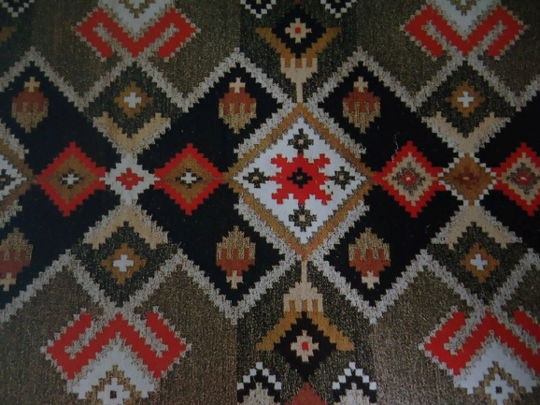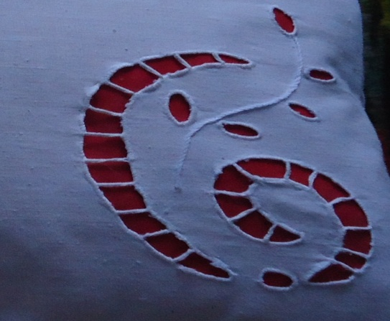
(Fig. 1) Covor cu motive geometrice (Fig. 2) Pernă brodată, cu elemente geometrice

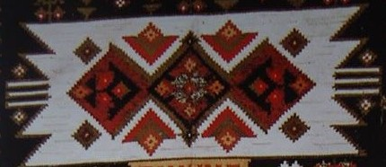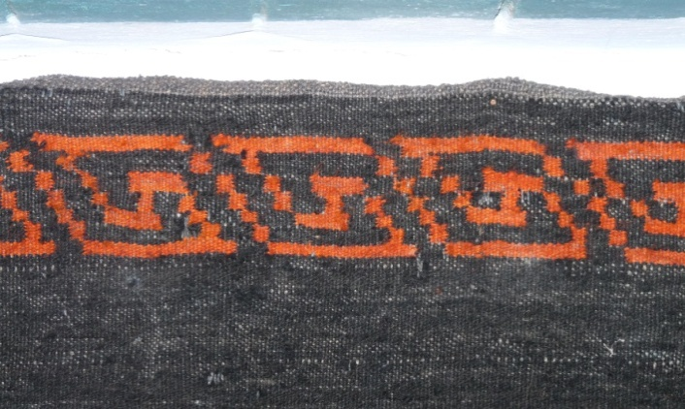
(Fig. 3) Covor tradiţional (Fig. 4) Chenar geometric Duca Feodora
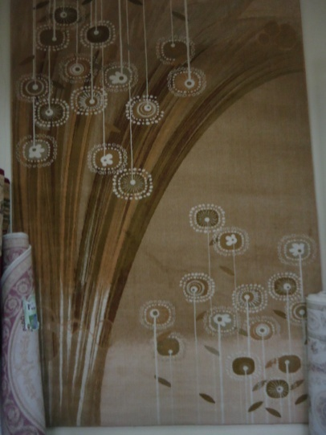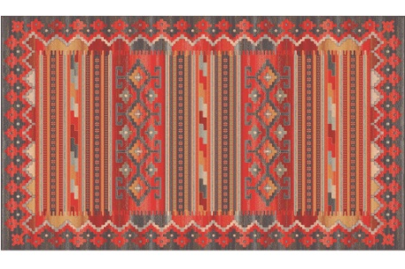
(Fig.5) „Floare-Carpet”, Flori (Fig. 6) „Floare-Carpet”, Etnos

    - Figurile geometrice
Figuri geometrice sînt cele mai simple elemente decorative întînite în ornamentica populară, dar care stau la baza creării celorlalte elemente prin combinare şi suprapunere. Figurile geometrice au fost întîlnite încă din atichitate pe diferite vase, unelte de muncă şi de luptă, astfel de aici se şi explică multipla utilizare a acestora (Fig. 1) atît în ţeserea covoarelor, broderii (Fig. 2 ) cît şi în ornarea obiectelor din lut. Dacă vorbim despre primele covoare ce datează încă din secolul al XV-lea, observăm că acestea sunt realizate totalmente din figuri geometrice, ceea le oferă un aspect bogat în istorie, cît şi un farmec deosebit (Fig. 3). Realizarea unei astfel de compoziţii confirmă îndemînarea şi iscusinţa gospodinelor de la sat, care se combină cu ideile inedite de a realiza o lucrare unică, dat în acelaşi timp compusă doar din elemente geometrice (Fig. 4) Dintre cele mai frecvent folosite sunt: punctul, linia dreaptă sau zigzag, pătratul, triunghiul şi rombul cu două cîrligele.
Punctul este începutul, originea, focarul de unde îşi are începuturile opera de artă. Din punct de vedere simbolistic, acesta desemnează puterea creatoare şi sfîrşitul a toate cîte sunt, de aceea este elementul de bază al toturor semnelor întîlnite în arta meşteşugului. Deseori reprezintă picăturile de ploaie, scînteia unui foc sau flori stilizate ( Fig. 5).
Linia este o infinitate de puncte ce crează impresia de calm, identificîndu-se cu oglinda apei şi pămîntul, dacă vorbim de cea dreaptă, pe cînd linia ondulată sau zigzag reprezintă apa curgătoare, fulgerul şi focul, scînteia vieţii şi energia fertilizatoare. În general, liniile se folosesc la realizarea chenarului covorului, care este întotdeauna diferit de cîmpul central (Fig. 6).
Pătratul este cel mai frecvent element utilizat în ornamentarea covorului, simbolizînd pămîntul şi materia. Avînd patru colţuri, face trimitere la punctele cardinale, la anotimpuri şi la elementele sacre: aer, foc, pămînt şi apă.
Triunghiul este semn al cultului solar asociat cu ochiul atotvăzător al Sfintei Treimi şi cu armonia. În mentalitatea tradiţională semnifică familia din trei persoane: mama, tata şi copilul.
Pe cînd rombul cu două cîrligele reprezintă semnul fertilităţii, preluat încă de la traci şi slavi. Sensul religios-mitologic a fost treptat înlocuit cu cel poetic, astfel rombul cu două cîrligele, s-a transformat în semn protector al stăpînului, iar mai apoi a rămas doar ca element decorativ.
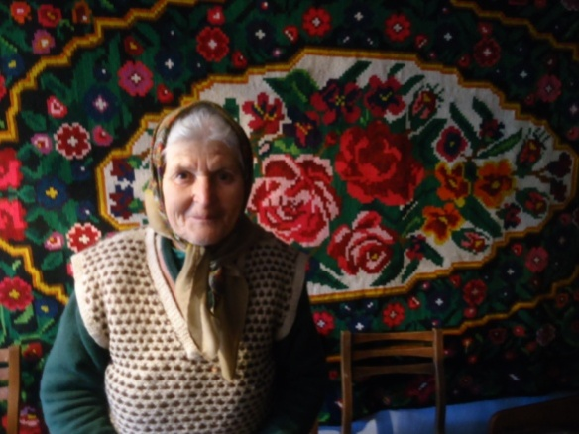
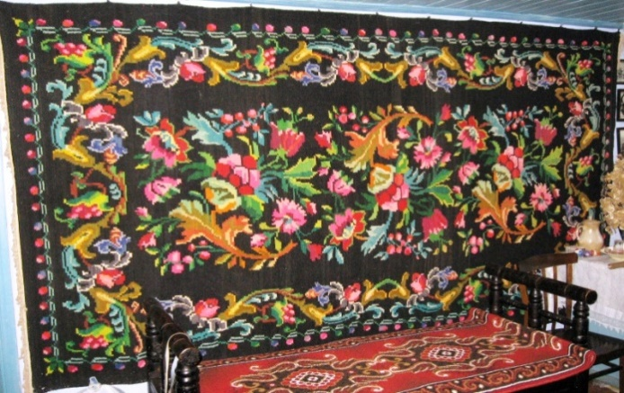

(Fig. 7) Covor mănăstiresc, Tabăra ( Fig. 8 ) Maria Odobescu, Covor cu flori
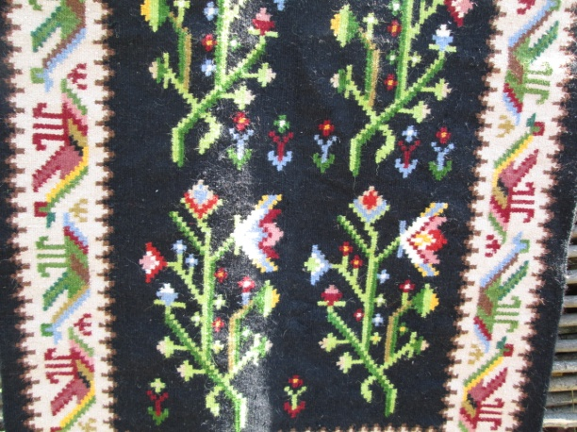
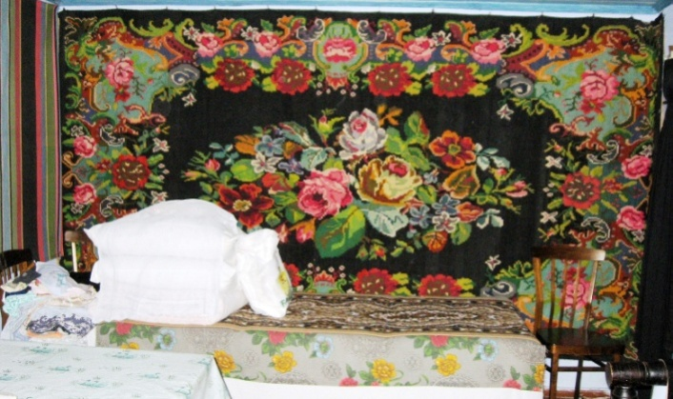

(Fig. 9) Pomul vieţii, Tabăra, Orhei (Fig. 10) Covor mănăstiresc, Tabăra
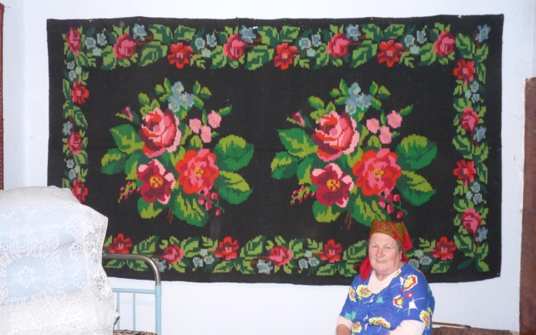
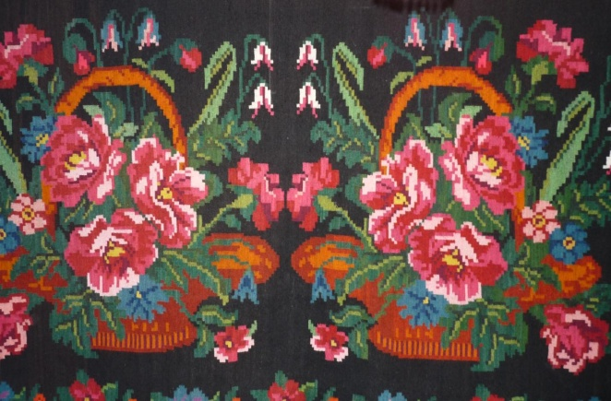
(Fig. 11) Serafima Odobescu, Trandafiri (Fig. 12) Duca Alexandra, Flori

    - Elemente vegetale

Îndeletnicirile poporului nostru, încă din timpuri străvechi erau diverse, dar inspiraţia din natură pentru ornamentare a persistat de-a lungul secolelor, chiar şi în cîntecele populare, natura îşi are locul de frunte. Pînă în prezent observăm diferite piese cu caracter naţional cum ar fi: catrinţe, ii, scoarţe, basmale şi nu în ultimul rînd, covoare, care sunt ornate cu elemente vegetale. După cum afirma Elena Postolachi: „Fiecare covor povesteşte despre ceva al său”, într-adevăr, frumoasa artă de a ţese reprezintă iscusinţa de a combina elementele ca să sugereze un mesaj simplu şi accesibil (Fig. 7)
O data cu răspîndirea covorului, se afirma tot mai mult ornamentul vegetal, arătînd mai bogat şi mai variat, astfel arta populară îşi regăseşte expresia culminantă (Fig. 8). Motivele vegetale se deosebesc prin varietate, un loc aparte ocupă motivele: pomului, florii, buchetului sau vazonului (Fig. 9).
Elementul vegetal, care este cel mai des întilnit pe covoarele noastre, este copacul, (Fig. 10 ) care întruchipează totalitatea materiei şi puterea acesteia asupra vieţii omului. Acest motiv a fost preluat încă de la anţi (vechi trib slav), care s-au stabilit în sudul actualei Federaţii Ruse şi pe teritoriul balcan. În prezent, acesta şi-a pierdut din vechea semnificaţie, rămînînd actuală doar ideea de statornicie şi verticalitate. În general, copacul este cel care comunică prin intermediul rădăcinilor cu mediul subteran, prin trunchi şi crengile dejos este mai aproape de oameni, iar ramurile de sus atrag lumina cerului. În popor, acesta mai are valenţa şi de pom al vieţii ce denotă veşnicia şi tinereţea (Fig. 11).
Simbolizînd dragostea şi armonia, floarea este un indicator al belşugului şi frumuseţii. Florile ne atrag prin mirosul deosebit, avînd un limbaj şi o însemnătate unică. Dacă vorbim despre crinul alb, atunci acesta este mai rar întilnit pe covoare, deoarece este un simbol al suveranilor, pe cînd albul imaculat este interpretat ca fiind inocenţa şi puritatea sufletului.
Laleaua este un alt element, care din punct de vedere simbolistic reprezintă mîndria, ospitalitatea şi puterea. Se consideră că acesta a pătruns în regiunile noastre prin intermediul meşterilor saşi.
O altă floare cu nuanţa de roşu este şi trandafirul, (Fig. 12) care reprezintă imaginea şi sufletul lui Christos. Bujorul semnifică fertilitatea şi belşugul, iar în popor, datorită zicalei: „a se îmbujora”, a transformat această floare într-un simbol al ruşinii.
Buchetul sau Vazonul cu flori ocupă un loc aparte în arta covorului, în secolele XIX-XX, fiind o continuitate a pomului vieţii, cunoscut încă în antichitate la multe popoare. În perioada renaşterii apare vazonul cu flori, pe parcurs capătînd mai mult o semnificaţie a naturii vii.

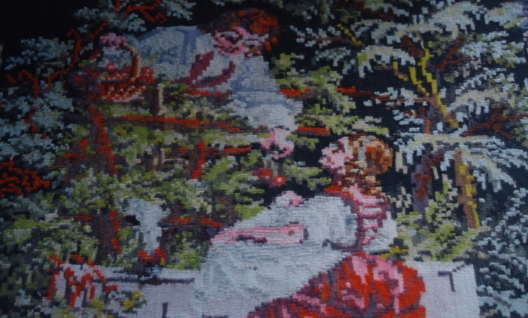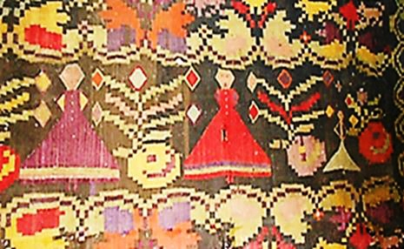
( Fig. 13 ) Maria Odobescu – Cireşile ( Fig. 14 ) Cvor cu păpuşi, Tabăra

    - Ornamente antropomorfe

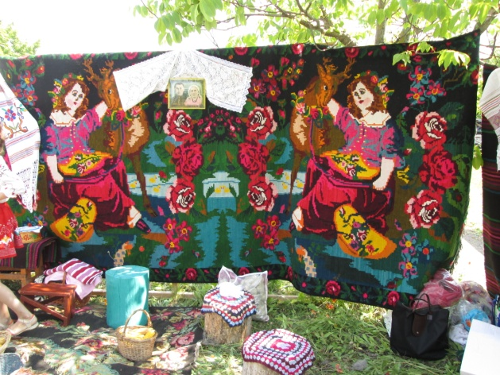
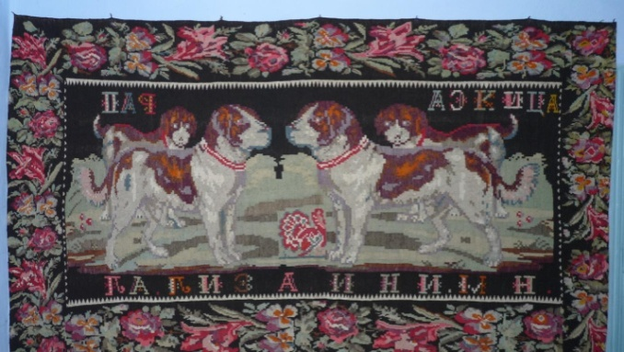
Ornamentele cele mai rar întîlnite datorită complexităţii acestora sunt ornamentele antropomorfe, care de cele mai multe ori reliefează femeia. Simbolul feminin se asociază cu matricea vieţii care este dependentă de roadele pămîntului. Reprezentată de obicei în rochii largi şi cu mîinile în şolduri este gătită diferit. Doamna de la oraş poartă pălărie şi umbrelă, pe cînd cea de la sat e surprisă în horă sau în cîmp (Fig. 13).Simbolizînd unicitatea şi înţelegerea, femeia se găseşte alături de bărbat. Arta reprezentării figurii umnane a evoluat pe parcursul secolelor. În istorie se atestă şi motivul păpuşii, fiin stilizarea motivului uman, fiind confundat cu motivul geometric (Fig. 14).

(Fig. 15) Duca Feodora – Cîinii (Fig. 16 ) Cerbi - Tabăra, Orhei

    - Ornamente zoomorfe şi avicole

Diversitatea lumii animale a determinat apariţia pe scoarţe a diferitor motive zoomorfe şi avicole. În diverse compoziţii alături de pomul vieţii putem surprinde diferite păsări Modul de stilizare a acestoea este pe larg întîlnit în spaţiul naţional. Cele mai bine conturate rămîn a fi gîinile şi puii, cocoşii, raţele, curcanii, explicaţia fiin cea mai simplă, datorită viaţii tipice de la sat. Deseori, acestea sunt întîlnite ca motive central alături de animale ca cerbii, caii, fiind urmărite minuţios forma general şi caracteristicile specific (Fig. 15). Fluturii şi albinele sunt surprinse alături de elementele vegetale. Per ansamblu, ornamentele animale şi avicole ocupă partea centrală a covorului, alături de ornamntul antopomorf (Fig. 16).
Trebuie de menţionat faptul că alături de ornamentele folosite, covorul mai era ornate cu iniţialele meşteriţelor sau data confecţionării. Nu exista un loc aparte de amplasare a acestora, de obicei se găsea un loc unde să nu stînjenească compoziţia. În funcţie de vechimea piese, înscripţiile apar în grafie chirilică sau latină.

  - Coloristica covorului

Cromatica covoarelor basarabene posedă un frumos ornament coloristic, dar stabilitatea vopsirii firelor depinde de acţiunile mecanice cum ar fi lumina, umiditatea şi temperaturile înalte. Coloristica covorului tradiţional are o însemnătate deosebită, pentru că anume intensitatea culorilor şi amplasarea armonioasă a acestora oferă un aspect deosebit lucrării. Pe teritoriul ţării noastre, încă din moşi-strămoşi se cunosc plantele tinctoriale şi unele legume şi fructe care se foloseau la vopsirea firelor. Flora generoasă a facilitat lărgirea spectrului de culori, astfel păstrarea covoarelor cu un specific deosebit le datorăm anume culorilor obţinute pe cale naturală (ANEXA 1).
Combinaţiile care bucură ochiul de mai multe secole au fost mereu întrebate în străinătate şi cu mare sfinţenie păstrate la noi, pentru a fi transmise din generaţie în generaţie ca pe nişte podoabe alese. „ Piesele ţesute, alese sau brodate covoare, lăicere, veşminte, prosoape etc.) cu fire de diferite culori constituie valori inestimabile ale tezaurului creaţiei populare„. Cel mai des se recurge la folosirea coloranţilor de provenienţă vegetală, iar modul de extracţie a coloranţilor din plante s-au diversificat şi perfecţionat în decursul timpului.
Un aspect important al covorului tradiţional este gama cromatică variată, realizată datorită contrastului dintre culorile reci: albastru, verde, gri şi cele calde: roşu, cafeniu, galben.

    - Plante tinctoriale şi nuanţe

Capacitatea de vopsire a coloranţilor se datorează prezenţei în plante, flori, rădăcini, scoarţă a unor tincturi. „Un număr relativ restrîns de plante tinctoriale reprezintă aplicabilitate practică şi etnografică”. Din vremuri îndepărtate se cunosc anumite materii vegetale care se folosec la vopsirea fibrelor. În continuare vom specifica obţinerea celor mai întrebuinţate nuanţe.
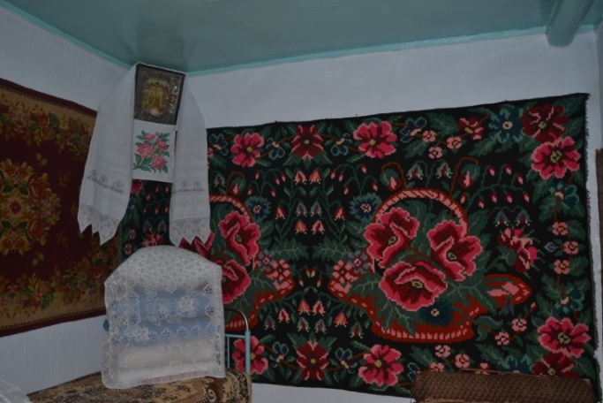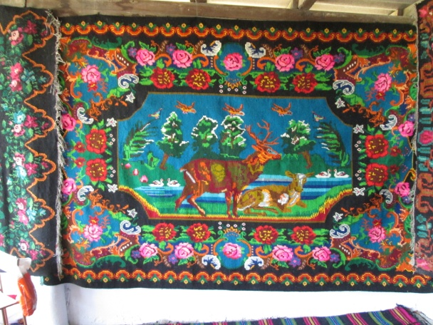
(Fig. 17) Serafima Odobescu- Buchetul Cerbi – Tabăra [nuanţe chimice] (Fig.18)
[culori naturale]

    - Obţinerea coloranţilor

Culoare este unelta prin intermediul cărei, covorul devine atît de aprope sufletului nostru. În dependenţă de unele caracteristici şi proprietăţi ale materialelor vegetale, se obţin anumite nuanţe.
Coloarea roşu-aprins se extrage din rădăcinile de roibă ( Rubia tinctoria ), care conţine 1-2% de alizarină, în prezent alizarina se obţine pe cale industrilă, fiind folosită pe larg şi în artizanat.
Portocaliul este atît în florile de margarete galbene (Athemis tinstoria ), cît şi din florile de neghină (Centaurea cyanus).
Galbenul este obţinut din floare cu denumire sugestivă în popor ca Gălbenele, de asemenea întîlnită şi ca Leonorul Cardiac. O altă plantă cu flori galbene-aurii este şi Cruşăţeaua. Soluţia apoasă din coajă, frunze şi muguri de mesteacăn asigură obţinerea unor nuanţe de la galben-deschis, pînă la verde.
Florile de dediţă (Pulsatilla vulgaris ) şi florile de mac-de- grădină colorează firele în verde, de asemenea aceeaşi nuanţă este asigurată din extracţia de troscot.
Albastrul este obţinut din florile de Crin albastru (Isatis florentina) şi din zeama de Creasta cucului (Consolida regalis ). De asemenea din seva de Brobuşor, din frunze şi scoarţă de pădureţ - acru şi din fructe coapte de boz se obţine aceeaşi nuanţă de albastru.
Flori de nalbă- de-pădure şi cele de nemţişor conţin pigmenţi de albastru-violet, pe cînd violetul- închis se obţine din Flori de creaţă (Malva silvestris). Florile de corcuduş (Prunum Cerasifera), conţin mordanţi ce oferă un violet aprins ţesăturii.
Plantele din care se obţin coloranţi vegetali cresc în diferite zone ale teritoriului dintre Prut şi Nistru, observîndu-se o linie de-a lugul cursului rîurilor, datorită faptului că majoritatea plantelor tinctoriale sînt iubitoare de apă. Drept confirmare este (ANEXA 2) ”Plante din care se obţin coloranţi vegetali”
Se cunosc însă şi plante care conţin diferite concentraţii de coloranţi în frunze, rădăcini, coajă sau fructe, printre acestea fiind: drobuşorul, stejarul, salcia şi nucul.Pe de altă parte, sînt cunoscute cazuri cînd în unele plante ca: salcîm, troscot, drobiţă, pojarniţă, prin folosirea diferitor părţi ale lor, se obţin coloranţi diferiţi.
Alte surse de coloranţi naturali sunt unele legumele şi fructele, folosirea cărora dă un aspect natural şi firesc firelor ( Fig. 17), în compraţie cu cele industriale, care pe cît dăunează mediului şi sănătăţii, pe atît reliefează o imagine artificială covorului (Fig. 18).
Din sfeclă, prin presarea rădăcinii de Beta Vulgaris se obţine o nuanţă intensă de roşu, pînă la roşu-albăstrui, iar datorită creşterii acesteia în zona temperată, cultivarea ei nu era problematică. De asemena din Centuarea jacea şi (Malus sylvesris) merele-pădureţe se obţine aceeaşi culoare.
Cojile de nuci şi de ceapă sunt cele mai frecvent utilizate pentru a reda ţesăturii culoarea de maro (cafenie). Zeama din fructele coapte ale Socului negru (Sambucus nigra), colorau firele în negru şi nuaţe de cenuşiu, în dependenţă de concentrarea tincturii. Chiar dacă toate părţile componente ale plantei, în afară de fructele coapte şi florile sînt otrăvitoare, mai ales pentru animale, acest copac se întîlneşte destul de des în gospodăriile de la noi. Plantele care oferă aceeaşi culoare cu mordanţi, este nalba de cîmp şi frunzele nucului şi al arinului.
Vopsirea firelor prin folosirea plantelor tinctoriale este mai mult decît un meşteşug, acesta atinge nivelul de artă. Studiile remarcale ale etnografilor precum S. F.Marian, M. Lupescu, I. Teodorescu, T. Pamfile, A.Gorovei etc. au facilitate îmbunătăţirea procedeelor de vopsire.

1.4. Ustensile folosite la ţesere manuală – în condiţii casnice şi industială – la „ Floare-Carpet”

Pentru a recurge la ţeserea covorului avem nevoie de a pregăti toate materialele necesare şi nu în ultimul rînd de a instala războiul de ţesut sau stativele în dependenţă de mărimea covorului şi tipul acestuia. Analizînd sursele bibliografice, am hotărît să fac o excursie la Societatea pe acţiuni Floare-Carpet, pentru a studia ţeserea covoarelor pe cale industrială. Elena Gardanciuc-Bulai şi Serafima Odobescu locuitoarele satului meu de baştină - Cuizăuca mi-au oferit informaţie despre ţesutul manual. În continuare vom prezenta paşii de ţesere a unui covor din două perspective şi anume: cea manuală - de tip casnic şi cea industrială - de tip maşinizat.
Datorită faptului că în domeniul confecţionării covoarelor nu au existat aspecte rigide, ci domina tendinţa de perfecţionare continuă, cizelarea motivelor ornamentale, al compoziţiei şi al gamei cromatice s-a efectuat de-a lungul secolelor, dar a rămas o tradiţie frumoasă şi deosebită în satele noastre istorice. Covoarele basarabene au derivat sub aspect etnic direct din meşteşugul îmletitului. Confecţionarea covoarelor în spaţiul naţional a apărut ca o ramură a industriei casnice, în condiţiile gospodăriilor ţărăneşti.
Fiecare gospodină îşi pregătea obiectele necesare pentru a începe ţesutul. Materia primă era lîna care trebuia să fie sortată, spălată, pusă la uscat, scărmănată, pieptănată şi apoi toarsă (ANEXA 3 ), totul se făcea în condiţii casnice şi participau toţi membrii familei, mai puţin soţii.
Dacă în condiţii casnice ajutorul erau copiii şi materia primă era toarsă de mînă sau cordele tăiate de către copii, atunci la “Floare-Carpet totul este maşinizat. Calea de la lînă la covor începe în secţiunea Filat, unde lîna importată din România este amplasată în destrămătoare (ANEXA 4), unde maşinizat este curăţată de toate impurităţile, apoi aceasta era amestecată cu 30% de poliamit (ANEXA 5) şi este făcută suluri, ca mai apoi să fie pieptănată şi să i se asigure un aspect uniform. Pentru ca firul să fie de o calitate superioară i se scade umiditatea şi electricitatea (ANEXA 6). După aceea lîna se face iarăşi suluri mai mici pentru ca mai apoi să fie trasformată de maşinărie în fire subţiri (ANEXA 7) şi de aceea este foarte important ca poliamitul să fie amplasat uniform. Dacă firul este bine întins şi acesta nu se rupe, atunci urmează rebobinarea (ANEXA 8) lui pe bobine mai mari, ca mai apoi să fie dublarea firului, pentru a obţine o consistenţă rezistentă şi calitativă, acesta fiind ultimul proces din secţiunea Filat . Firul obţinut urmează să parcurgă încă cîteva etape pentru a-şi obţine forma finală.
Firul pregătit manual sau maşinizat trebuie să fie vopsit în dependenţă de coloristica covorului. Este firesc că pentru covoarele mici, ţesute din cordele, se aleg firele de aceeaşi culoare şi se fac mici bobine, dar dacă vorbim despre aceleaşi lăicere, care sînt ţesute din lînă, atunci gospodina trebuia să o vopsească. Acest proces se efectua în condiţii casnice şi de obicei se adunau mai multe gospodine pentru a vopsi lîna (ANEXA 9). Aceasta era pusă în mari cazane cu apă fiartă, unde se obţineau culorile dorite, cel mai des folosind resurse vegetale.Apoi lîna se punea la uscat şi după aceasta era întrebuinţată la ţesut.
Calea industrială este mult mai scurtă şi mai simplă. În secţia de vopsire, bobinele de lînă sunt puse în nişte cazane mari. Aici are loc vopsirea maşinizată a firelor, care înclude şi uscarea acestora (ANEXA 10).
Dacă pînă acum am menţionat despre partea pluşată a covorului, unde se află firul de lînă vopsit, sau cordele, acum vom menţiona bătătura, care este suportul firului şi este mult mai vizibilă pe partea din spate a covorului. În condiţii casnice, bătătura era aleasă din fire mai aspre şi mai rezistente, pe cînd la „Floare-Carpet” aceasta este importată din Bangladesh şi este vorba despre iută (ANEXA 11).
Metoda casnică şi cea industrială au fost pănă acum diferite din punct de vedere al procedeelor de prelucrare şi vopsire, dar am descoperit şi un procedeu asemănător care este designul covorului. Elementele covorului se preluau din cărţi vechi şi se mai modificau pe alocuri, cap de şcoală fiind albumele lui Goberman. În trecut, gospodinele desenau pe hîrtie milimetrică schema covorului, (ANEXA 12) acelaşi procedeu se practica şi la fabrică, unde se desena cu guaş o foaie milimetrică de mărimea reală a covorului (ANEXA 13). Acum, datorită tehnlogiilor moderne, la fabrică, în Atelierul Designerilor, de asemenea se efectuiază o muncă colosală, doar că la computer, unde fiecare pătrăţel din foaie este colorat în nuanţa necesară( ANEXA 14 ). Pentru că tehnologiile ne permit să copiem informaţia electornică, nu este necesar de a elabora o schemă în mărimea naturală a covorului, ci o pătrime din acesta, uşurîndu-se munca. Sigur că această posibilitate de a copia informaţia electronică este foarte utilă, deoarece la elaborarea unei scheme pentru un covor de aporximativ 2,3 metri lungime şi 1,6 metri lăţime este necesar circa 2 luni.
O altă etapă şi cea mai complicată este însăşi ţeserea covorului care are o vechime considerabilă.
În condiţii casnice se instalează stativele, care ocupă aproape tot locul din casele tradiţionale de la ţară. După ce se instalează carcasul vine rîndul crucii ( urzelii) ( ANEXA 15), care trebuie trecute prin spată (ANEXA 16), permanent ţinîndu-se cont ca firele să nu se încurce. Apoi vine rîndul iţelor (ANEXA 17), prin care de asemenea se trec toate firele. În dependenţă de numărul iţelor se deosebeşte cît de deasă este ţesătura. Urmează instalarea tălpigelor care au drept scop mişcarea iţelor şi formarea ornamentului . Acest procedeu este foarte complicat, deoarece o mică scăpare duce la încîlcirea firelor şi spre final nu putem trece la ţesut. Procesul descris în cîteva rînduri, de fapt se realizează în circa 6 ore, dacă nu luăm în consideraţie însuşi ţesutul, orele se referă doar la instalare şi pregătirea bătăturii. Mai apoi urmează ţesutul (ANEXA 18), care nu este atît de complicat, dacă ne referim la covoare de tip păretar. Aici suveica manuală ce conţine bobina de aţă este instrumentul principal (ANEXA 19). La ultima etapă trebuie să fii atent la ornament, culoare, pentru ca vîrstele (ANEXA 20) să fie simetrice şi realizate cu acurateţe.
Ţesutul maşinizat este mult mai rapid şi mai simplu. La fabrica „ Floare-Carpet” sînt atît războaie de ţesut ( ANEXA 21 ) care necesită cartele perforate, cît şi războaie ce lucrează computerizat. Dacă în condiţii casnice, gospodina urmăreşte ornamentul şi realizează toate schimbările necesare, atunci la fabrică sunt cartelele perforate (ANEXA 22) pe care sunt reprezentate schema covorului. Maşina Jakart (ANEXA 23) este cea care prin intermediul laserului descifreză mesajul de pe cartele şi dă comandă războiului să ţese. Multitudinea firelor care vin spre războiul de ţesut, amintesc un curcubeu (ANEXA 24). La războiul automat, i se introduce în memorie informaţia necesară şi aici nu mai avem nevoie de cartele perforate. În prezent se utilizează ambele tipuri de războaie şi bineînţeles este nevoie de a arhiva toate cartelele. Acest loc seamănă cu o arhivă adevărată (ANEXA 25), unde se află şi prima maşinărie manuală de perforare ( ANEXA 26 ), care a fost înlocuită cu una modernă.

Pentru a reprezenta foarte clar deosebirile dintre ţesutul manual şi cel maşinizat am elaborat un tabel: Ţesutul manual şi cel maşinizat (ANEXA 27).

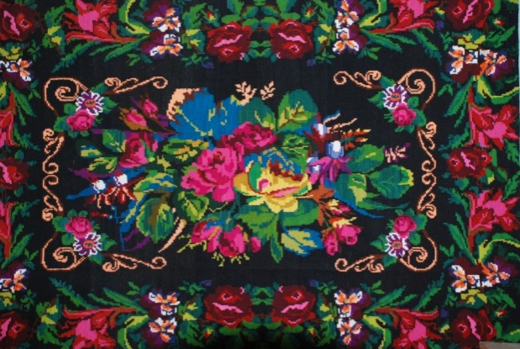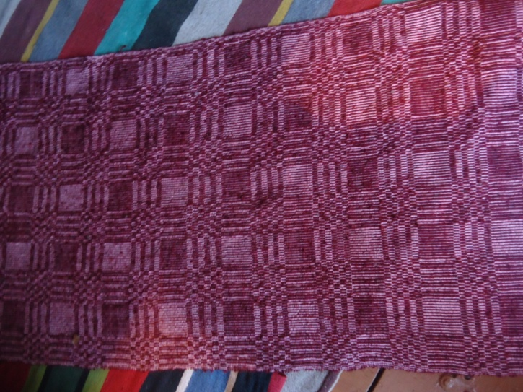
(Fig. 19) Covor tradiţional, sec XX (Fig. 20) Lăicer pentru podea
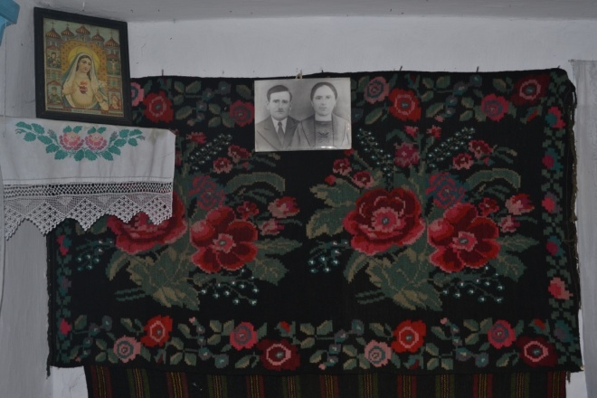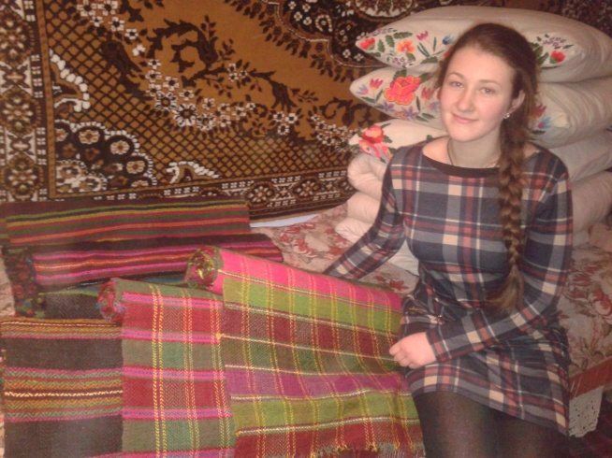
(Fig. 21) Covor mare şi păretar Duca Larisa (Fig. 22) Păretare ţesute de Elena Bulai – Gardanciuc

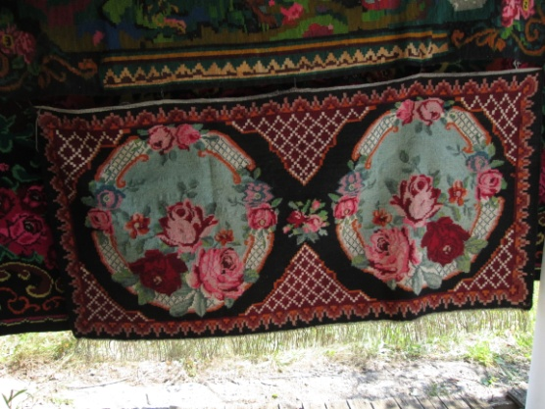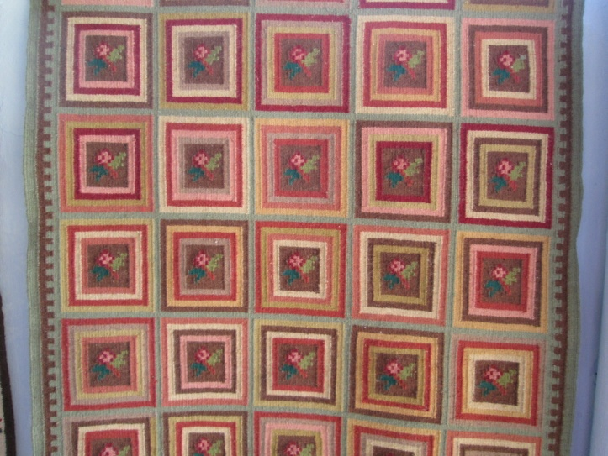
(Fig.23) Covor pentru nuntă (Fig.24) Covor în carouri

  - Clasificarea şi utilizarea covoarelor

Covorul naţional, încă din vremuri străvechi a fost un obiect nepreţuit, care se transmitea din generaţie în generaţie. În folclorul nostru, covorul simbolizează iscusinţa şi hărnicia mîinilor de femeie. La fel ca şi alte domenii ale creaţiei artistice populare, arta ţesutului este rezultatul muncii şi al creaţiei multor generaţii, astfel covorul este o mărturie preţioasă a istoriei şi culturii poporului.
Covorul basarabean, realizat manual prin tehnica „alesului neted cu două feţe” reclamă o mare iscusinţă tehnico-artistică. Nu este doar frumos, ci şi ecologic, căci nu îmbibă praful şi se dovedeşte util şi comod. Datorită densităţii mari a firelor, menţine căldura şi protejează casa de zgomote. Este uşor şi durabil în exploatare, se păstrează pe parcursul mai multor decenii. Calităţile enumerate dovedesc caracterul său polifuncţional, mai ales cînd compoziţia şi motivele ornamentale sunt plasate simetric. În continuare vom prezenta tipurile de covoare şi utilizarea acestora.
Începutul covoarelor ţine, în primul rînd, de utilitatea acestora. Datorită faptului că acestea erau confecţionate din lînă, aveau dublul scop de a împodobi pereţii dar şi de a ţine căldura în micile case ţărăneşti . Covoarele mai mici erau amplasate pe laviţe (Fig. 19) pentru a oferi un confort încăperii.Dacă vorbim despre lăicere, acestea erau amplasate pe podea (Fig. 20) şi se mai întîlneau pe paturi sau cuptoare.
Tehnica confecţionării covoarelor, de asemenea ne permite să le mai clasificăm în anumite tipuri cum ar fi scoarţa care este un covor cu urzeală de lînă sau bumbac, de cele mai multe ori ornate cu pomul vieţii, flori sau animale. Covorul este o ţesătură mai groasă, evidenţiindu-se prin ornamentica folosită, este de dimensiuni mai mari. Ungherarul are mărimi mai mici decît scoarţa, pe cînd chilimul este un covor cu două feţe, mai fiind numit şi scoarţă înflorată (Fig. 21). Pologul este o ţesătură groasă, ţărănească, ce era folosită drept pătură.
Covoarele înguste cum ar fi păretarul şi drumul de perete erau fixate lîngă pat, (Fig. 22) pentru a asigura o conexiune dintre covor şi cuvertura de pe pat. O întrebuinţare mai practică este menţinerea varului pe peretele casei şi redarea unei atmosfere plăcute.
Un alt tip de covor, care se ţesea înainte de nuntă este covorul miresei. Potrivit obiceiului, în zestrea mireselor pe lîngă prosoapele frumos brodate şi tricotate, broderiile crohmolite şi pernele alese, trebuiau să figureze numaidecît şi covoarele, care la nuntă erau demonstrate (jucate), astfel se analiza cît de gospodină va fi viitoarea soţie şi mamă. Drept podoabe preţioase erau considerate anume covoarele ţesute pentru nuntă, (Fig. 23) ale căror motive ornamentale erau deosebite de celelalte covoare.
Pe laviţe erau frumoasele covoare, care demonstrau iscusinţa gospodinei. Pentru aşternerea laviţei se foloseau lăicerele, care sînt covoare ţărăneşti de lînă, cergile, care se evidenţiază prin bogata ornamentare şi şatranca , care are desene în formă de carouri (Fig. 24).
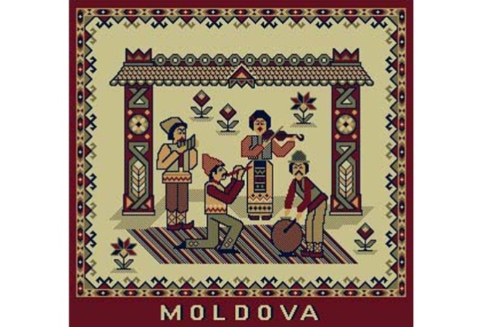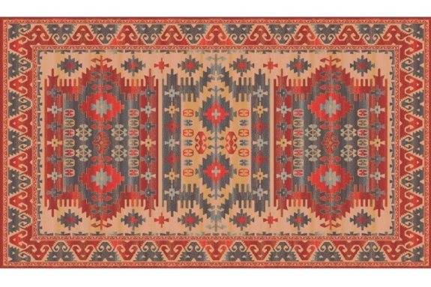
(Fig. 25) Covorul Doina, colecţia SUVENIR (Fig. 26) Covor din colecţia ETNO
„ Floare- Carpet ” SA ..............................................„ Floare- Carpet ” SA

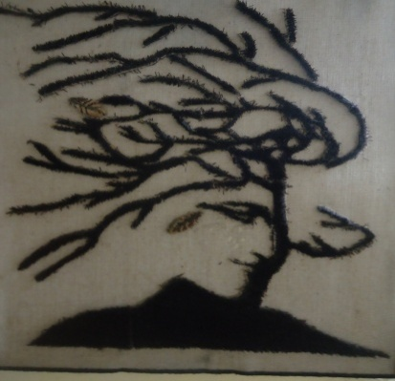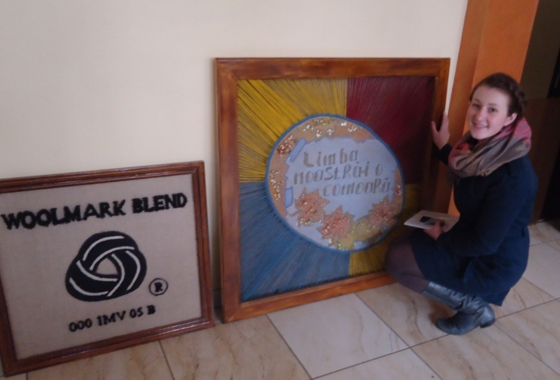
(Fig. 27) Tapiserie MIHAI Eminescu (Fig. 28) Limba noastră-i o comoară
„ Floare- Carpet ” SA „ Floare- Carpet ” SA
  - Tapiserie şi Inovaţie

La momentul dat orice creaţie, deci şi covoarele se situează la interferenţa dintre tradiţie, modă şi inovaţie. Tehnicile de realizare a covorului, la fel ca şi forma şi ornamentica acestuia au suferit schimbări de-a lungul secolelor, cert este faptul că frumuseţea şi unicalitatea acestuia nu a fost ştearsă nici de istorie, şi nici factorul uman nu a reuşit să înlocuiască totalmente covorul naţional cu cel modern. Chiar dacă sunt implimentate pe larg tehnologiile noi, totuşi gospodinele din satele noastre nu au uitat de îndeletnicirea moştenită de la mame şi bunici. În satul Clişova raionul Orhei se mai ţes covoare la mănăstirea Tabăra. Festivalul „Frumosul covor basarabean”, demostrează că tot ceea ce e nou, nu poate scădea importanţa şi farmecul covorului naţional. În satul Cuizăuca, raionul Rezina, Elena Gardanciuc – Bulai mai ţese şi pînă acum covoraşe de tip păretar pentru gospodărie, dar şi pentru vînzare, menţinîndu-se stilul naţional.
Este îmbucurător faptul că la „Floare Carpet” SA este colecţia Suvenir, unde putem admira frumoasele ornamente tradiţionale ( Fig. 25 ). Chiar dacă maşinăriile ţes şi covoare moderne, în primăvara anului 2016 a apărut o colecţie nouă cu denumirea Etno ( Fig. 26 ), unde covoarele naţionale au prins o nouă viaţă. Acestea au fost realizate de designerii de la „Floare Carpet” SA, care s-au inspirat din modele mai vechi.
Faptul că schimbările sunt generate de viaţa şi activitatea omului este demonstrat. Covorul a suferit şi el anumite modificări al aspectului plastic şi anume se accetuează prezenţa unui colorit mai viu. Dacă la începutul secolului al XV-lea , odată cu apariţia termenului de covor, se foloseşte drept fundal culoarea neagră, atunci începînd cu secolul al XX-lea aceasta este înlocuită cu cafeniu, roz şi vişiniu.
Astăzi tot mai mult este întîlnită tapiseria ( Fig. 27 ), care reprezintă o formă inovativă a covorului din punct de vedere al metodei şi materiei folosite, nu din punct de vedere al vechimii acestui tip al covorului. Fiind folosită încă în evul mediu pentru a decora pereții castelelor și ai catedralelor din Europa occidentală, dar și locurile de desfășurare ale unor festivități publice importante, tapiseria a fost multă vreme apanajul aristocrației, al regalității și al bisericii catolice. În secolele XIX și XX, ea intră și în casa burgheză, și mai târziu a omului de rând, în versiuni de dimensiuni modeste sau chiar miniaturale (miniatură textilă). Făcînd o excursie la „Floare Carpet” SA, am fost plăcut surprinsă de tapiseriile care erau aplasate pe pereţii întreprinderii ( Fig. 28 ) acestea fiind cele mai bune lucrări din cadrul unui concurs realizat la fabrică .

Capitolul II. Tradiția țeserii covoarelor în spațiul basarabean

Deşi am accentuat importanța ţesutului covorului la nivel naţional, am descoperit frumuseţea acestuia încă fiind copil, la bunica, unde covoarele înfrumuseţau odăile, ca nişte adevărate perle. Chiar dacă bunica nu mai ţese, admiraţia pentru scoarţe m-a deteminat să accetuez încă o dată valoarea covorului basarabean. Pentru a afla mai multe despre ţesere am întervieat-o pe bunica Odobescu Serafima şi pe locuitoarea satului Cuizăuca, Elena Gardanciuc-Bulai. În continuare vom prezenta interviurile împreună cu suportul video.

  - Intervievarea locuitoarei satului Cuizăuca, raionul Rezina - Odobescu Serafima despre ţeserea covoarelor.

- Bunică, de unde ai covorul cu trandafiri din casa mare ?
- Covorul acela e de la strabunica mea Larisa. Ea ţesea covoare mari şi mi l-a dăruit la nuntă. După cum era obiceiul am fost şi eu fată cu zestre, căci pe lîngă covor mai aveam şi prosoape, băsmăluţe brodate şi cîţiva metri de ţol de lînă, pe care le-am făcut cu mîna mea.
- Cînd eram mică, am auzit de la Mătuşa Maria că un colecţionar se interesa de covoarele matale. Ai vîndut vreun covor?
- Nu-i vorbă, au fost oameni să vadă covoarele, a dorit cineva să mi-l cumpere pe acel de la străbuica, da eu nu l-am dat, pentru că mi-i drag şi cînd mă uit la el îmi aduc aminte de vremurile cînd eram mică şi încîlceam iţele de la stative.
- Cine te-a învăţat pe matale a ţese covoare ?
- Cînd eram cam de vîrsta ta, poate oleacă mai mică, am deprins a ţese de la mătuşa mea Feodora. Mă ducea să o ajut la dat lîna şi cînd mătuşa se ducea de lîngă stative încercam şi eu să ţes. Îmi plăceau schemele ei, erau frumos desenate pe foaie milimetrică, aşa cum coşi la canva, numai că lucra cu firul şi cu un ciocănaş cu care bătea bine ornamental. Mă uitam atent cum dădea după iţe aţa şi prindeam totul din zbor.
- Cînd aşezai de obicei stativele ?
- Stativele nu poţi să le aşezi de unul singur, trebuie cel puţin un ajutor. În postul Mare şi postul Crăciunului puneam stativele cu mama şi ţeseam în toată ziua, numai nu marţea, caci era zi de năpastă.
- Ce este cel mai complicat în ţeserea covoarelor?
- Nu este nimic greu, îţi ia mult timp aranjarea stativelor, dacă începi de dimineaţă, pînă seara le şi aranjezi frumuşel. Dacă te-ai pus la stative, nici mîncare nu-ţi trebuie, dacă îţi place ţesutul. Cînd eram cu mama mai cîntam, ori spuneam pătărănii să treacă mai repede timpul, dar după punerea stativelor stăteam mai mult singură şi îngînam vreun cîntecel cînd zbura suveica.
- Cînd ai început a ţese?
- Cînd eram fată mare, mama punea de două ori pe iarnă stativele. Înainte se ţesea la toată casa, da după aceasta s-a schimbat, lumea a început a cumpăra covoare. După ce m-am măritat, ţeseam mai mult noaptea, căci ziua aveam de lucru prin grădină, trebuia să mai fac mîncare şi pe lîngă casă erau multe de făcut. Iaca tatăl tău, ca cel mai mare cu Larisa şi Maria tăiau cordele din hainele vechi şi purtate, pentru scoarţele de pus pe jos, ori făceau din stuf ţăji pentru stative. Cînd mai ieşeam la lucru afară, ei mai încîlceau iţele, da nu se astîmpărau pînă nu veneam eu. După nuntă am mai pus de trei ori stativele, după asta aveam destule păretare şi scoarţe şi nu mai aveam timp.
- Dar cînd erai mică, străbunica Alexandra ţesea ?
- Ţesea mama cînd mai avea timp, cînd aranja stativele în casă, ele ocupau aproape tot locul de la lejancă pînă la ferestre. Ţin minte cînd eram mică şi mama mă punea pe mine şi pe Paşa călare pe fuşei şi noi ne uitam pe ferestră. Dacă vedeam un bărbat, înseamnă că vaca va avea un viţeluş, iar dacă vedeam o femeie, va avea o viţică.
- Ştii bunică de ce am decis să scriu teza ştiinţifică despre ţesutul covoarelor ?
- De ce?
- Pentru că de mic copil am admirat frumoasele covoare ce-ţi împodobesc casa şi mi-am dorit ca să reamintesc importanţa şi utlitatea acestora. Eu mă mîndresc cu o aşa bunică, care e o adevărată gospodină şi o mamă iubitoare, ce a educat şase copii. Îţi mulţumesc.

  - Instalarea stativelor şi ţeserea unui covor de tip păretar împreună cu Elena Gardanciuc – Bulai.

Bunica îmi povestea că în satul Cuizăuca, raionul Rezina- satul meu de baştină, se găseau stative la fiecare casă şi gospodine se întreceau la ţesut. Acum ţese doar Elena Gardanciuc-Bulai, o doamnă iubitoare de tradiţie. La rugămintea mea de a-mi demostra cum se aranjează stativele şi cum se ţese un păretar a fost foarte receptivă şi m-a ajutat cu mare drag. Iată rezultatul acestui dialog.
- Doamnă Elena, ce trebuie de pregătit pentru ţeserea covorului?
- Pentru început avem nevoie de a pregăti lîna sau cordelele care se fac bobine, dar cel mai important şi mai migălos este urzire. Trebuie Aici se întind firele pe urzitor, aripile căruia se învîrt şi trag firele de pe mosorele. Urzitul trebuie de făcut repede şi fără întreruperi, de aceea m-a ajutat fiica să fac urzeala dis de dimineaţă. După ce am obţinut crucea, trebuie de rulat cu grijă firele pentru a nu se încurca, sau vom pune nişte vergele din lemn pentru a nu pierde crucea (Fig. 28).
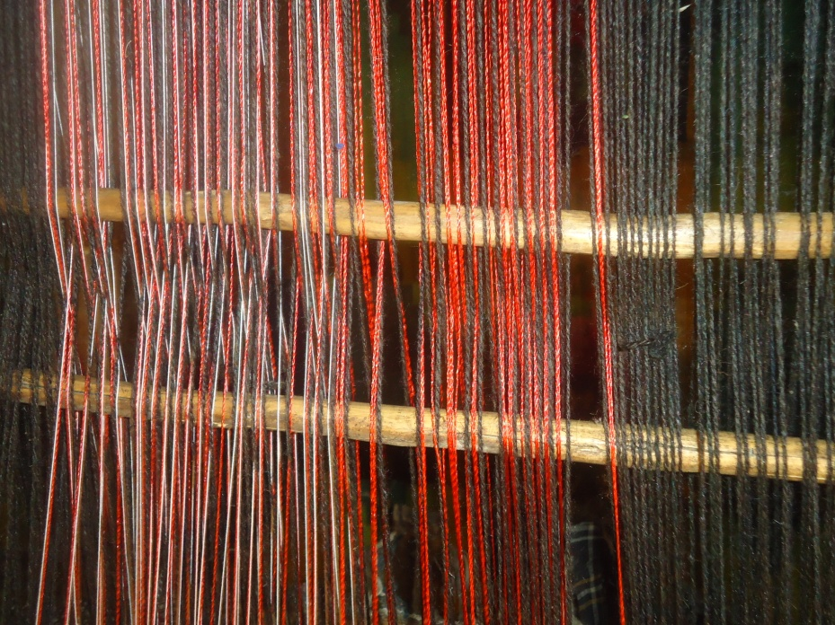
- Dacă am pregătit urzeala, cum o amplasăm pe stative?
- Urzeala trebuie să trecă prin spată, (Fig. 29) fiecare fir ocupînd o singură gaură din spată, apoi fusceii sunt cei care o vor ţine, pentru a ne uşura lucrul cu ea (Fig. 30).
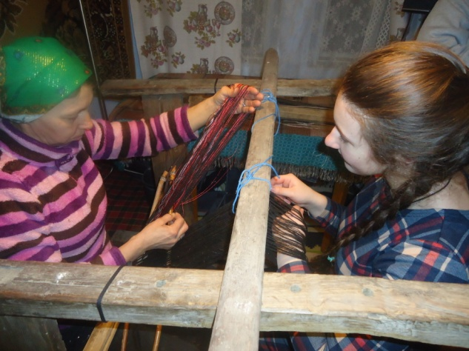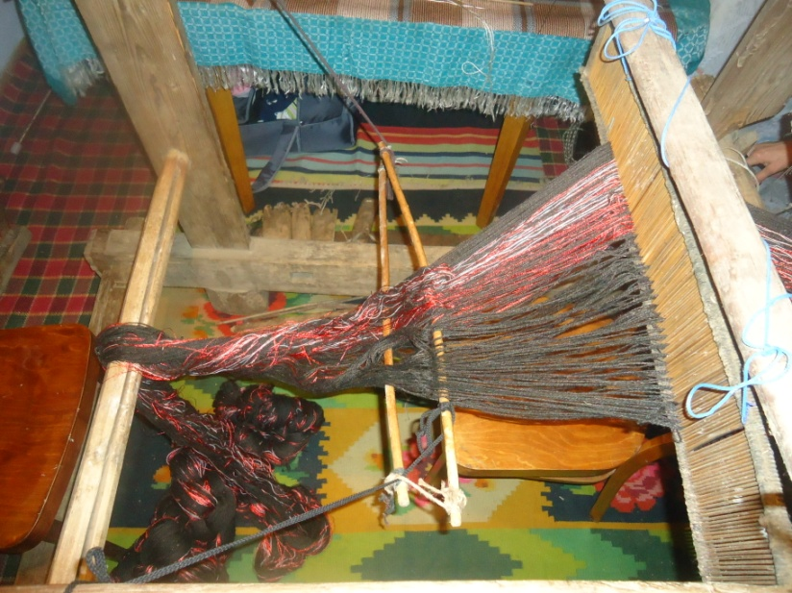
(Fig. 29) (Fig. 30)

- După ce am trecut firele prin spată, care este următorul procedeu?
- Noi vom mai trece firele încă printr-o spată, dar după ce vom pune iţele (Fig. 31). Astăzi vom ţese un păretar în două iţe, de aceea eu voi împleti iţele (Fig. 32), iar tu îmi vei da firele (Fig. 33).
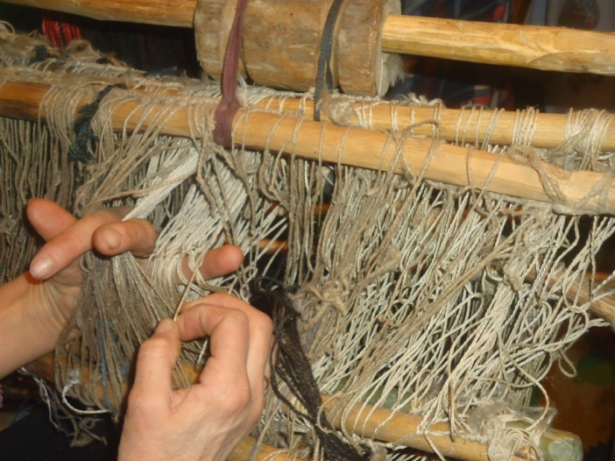
(Fig. 31) Împletirea iţelor (Fig. 32) Iţele şi bătătura

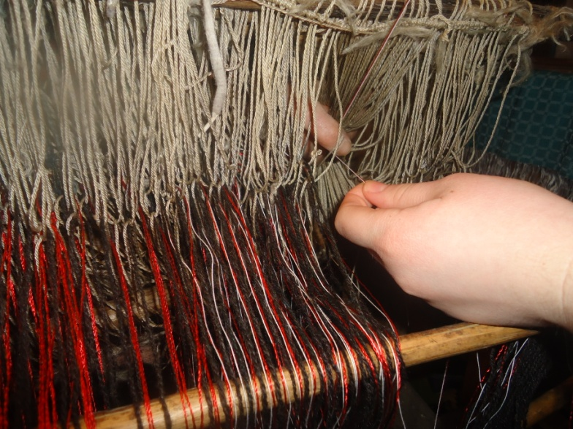
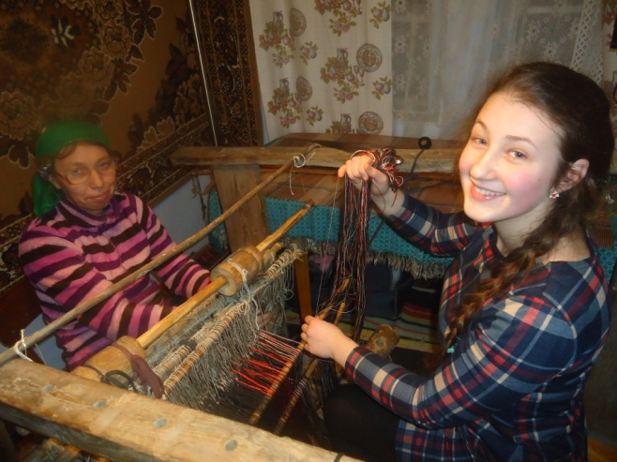
(Fig. 33)
- Acum urmează trecere firelor prin ce-a de-a doua spată?
- Desigur, dar înainte de acesta trebuie să fim atenţi să nu scăpăm vre-un fir (Fig. 34), de aceea le vom înoda ( Fig. 35). Acum întoarcem prima spată şi să o fixăm pe a doua.

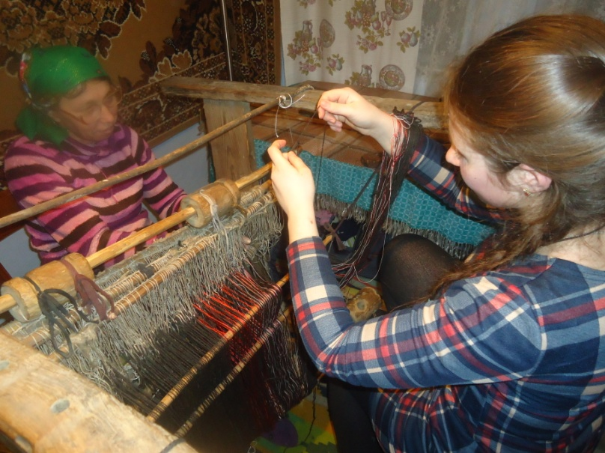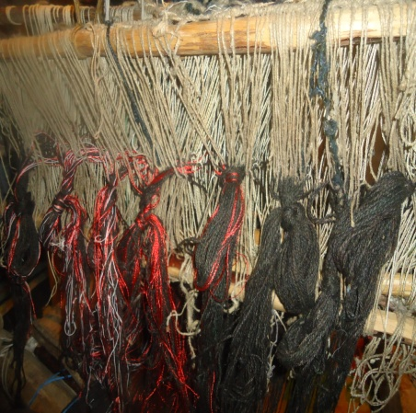
(Fig. 34) Firele (Fig. 35) Înodarea firelor

- După ce am fixat cea de-a doua spată, care este urmatorul procedeu?
- Trebuie de fixat urzeala ( Fig. 33 ), apoi de de întins bine bătătura pentru ca să nu se încîlcească şi să fim atente la cruce, (Fig. 34) deoarece anume aceasta este unul dintre cele mai importante elemente.
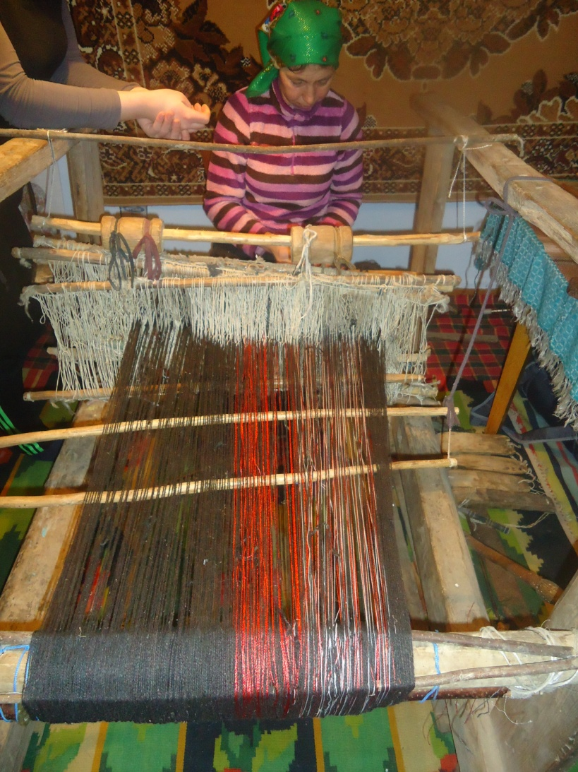
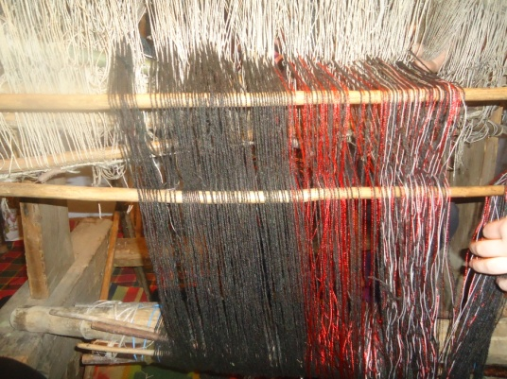
(Fig. 33) Urzeala ((Fig. 34) Crucea

- Cînd vom începe ţesere?
- Trebuie să punem bobina în suveică (Fig. 35) şi începep ţeserea.
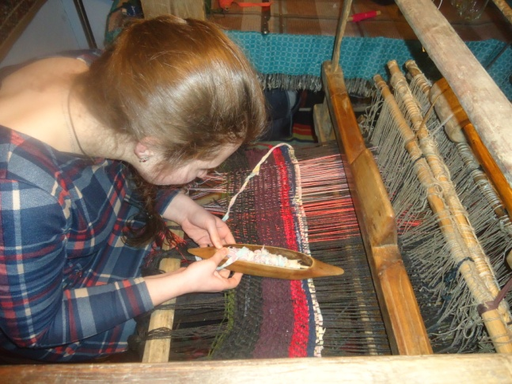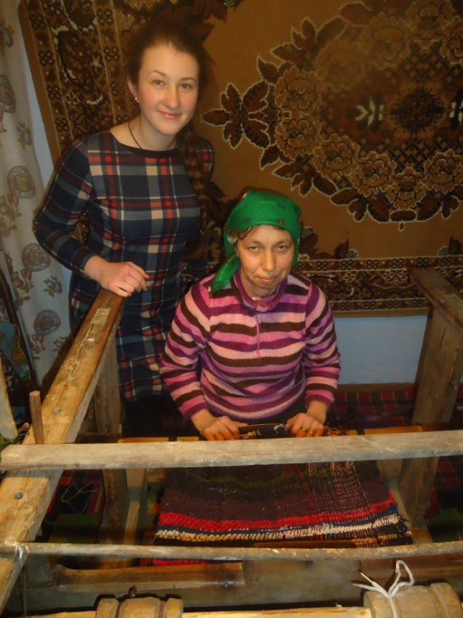
(Fig. 35) Suveica (Fig. 36)

- Vă mulţumesc, dna Elena pentru timpul acordat şi pentru păstrarea tradiţiei de a ţese (Fig. 36).

Concluzii

În rezultatul cercetării am concluzionat următoarele:
- Covoarele basarabene oglindesc frumuseţea plaiului nostru, flora şi fauna servind drept sursă de inspiraţie. Totalitatea ornamentelor geometrice, antropomorfe, zoomorfe şi avicole sunt însoţite de cele vegetale, care conturează un farmec deosebit alături de iniţialele meşteriţelor.

- Datorită faptului că pînă la începutul secolului al XX-lea, firele toarse şi ţesăturile se vopseau cu ajutorul coloranţilor naturali, frumoasele covoare basarabene şi-au păstrat farmecul pînă astăzi. Iscusinţa gospodinelor de la sat şi dorinţa de a oferi firelor diverse culori, le-a trasnformat locuinţele într-un adevărat laborator chimic, unde se pregăteau culorile necesare.

- Trebuie de menţionat faptul că ţesutul manual este foarte migălos şi instalarea stativelor ia mult timp. Chiar dacă ţesutul industrial este mult mai rapid şi mai comod, aranjarea stativelor pe timp de iarnă, în satele noastre demonstreză dragostea pentru frumos. Despre unicitatea covoarelor manuale şi alesul covoarelor pe cale industrială au fost prezentate etapele din perspectivă comparativă.

- Covorul naţional apare iniţial ca o piesă de întrebuinţare practică, dar mai apoi, datorită iscusinţei gospodinelor de la sat se transform într-o adevărată oglindă a tradiţiei.

- Prin urmare, îndeletnicirea de a ţese covoare a suferit schimbări datorită istoriei şi a factorului uman, dar anume cel din urmă l-a transformat într-o artă. Revenirea la motivele tradiţionale şi folosirea lor în tapiserie, demonstrează rezistenţa prin unicitate a acestora de-a lungul secolelor.

BIBLIOGRAFIE

I. Surse în limba română:
1. Gheorghiţă, Eugen, Rabii, Nicolae, Pascaru, Vlad,”Floare-Carpet” 30 ani – Editura Moldoveanca, Chişinău, 2008, 188 p.
2. Postolachi, Elena,” Covorul moldovenesc în dificultate”în Akademos nr. 4(23), Chişinău, decembrie 2011.
3. Postolachi, Elena, Stoica, Georgeta, De la fibră la covor, Editura Fundaţiei Culturale Române, 1998, 223 p.
4. Şofransky Zina şi Valentin, Cromatica tradiţională românească, Editura Etnologică, Bucureşti, 2012, 454p. ;
2. Lsurse în limba rusă:
5. Зеленчук, Bалентин Коворул молдовенеск, Editura Chişinău, 1990, 132p.
6. Гоберман, Д. Н. Ковры Молдавии, Editura Chişinău Cartea Moldovenească, 1960, 79p.
- Site-uri: ???

ANEXE
(ANEXA 1) ”Plante din care se obţin coloranţi vegetali”
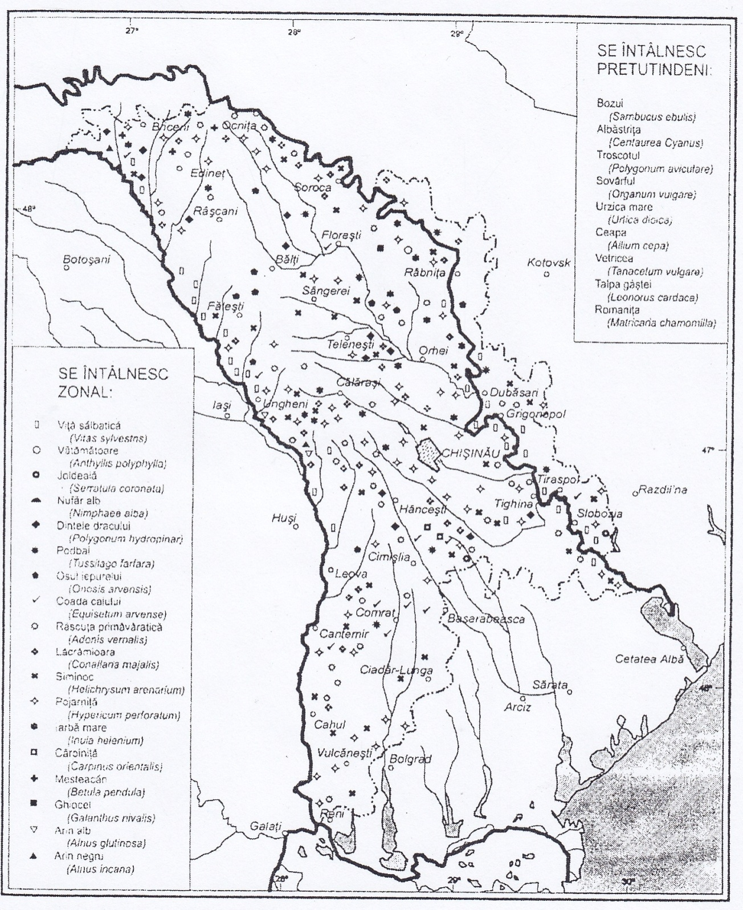

Zina şi Valentin Şofransky, Cromatica tradiţională românească, Editura Etnologică, Bucureşti, 2012, p. 127

(ANEXA 2) Resursele vegetale şi culoarea obţinută
 | Resursele vegetale | Coloarea obţinută
 | Roiba;  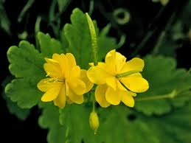  Sfeclă;  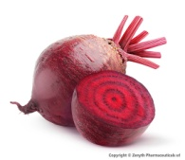  Centuarea jacea;  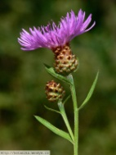  Merele-pădureţe (Malus sylvesris) 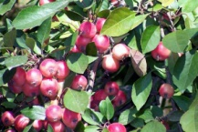 | Roşu
 | Margarete galbene (Athemis tinstoria);  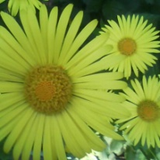  Florile de neghină (Centaurea cyanus);  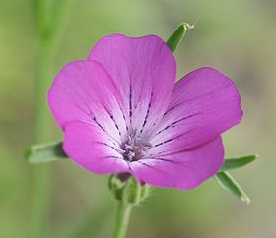 | Portocaliu
 | Florile de dediţă (Pulsatilla vulgaris );  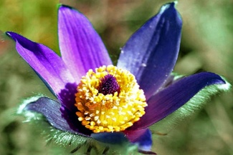  Florile de mac-de- grădină;  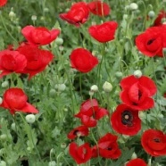  Troscot;  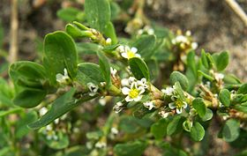 | Verde
 | Cojile de nuci;  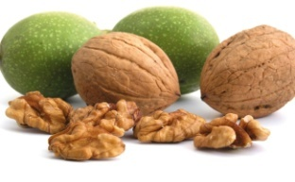  Cojile de ceapă;  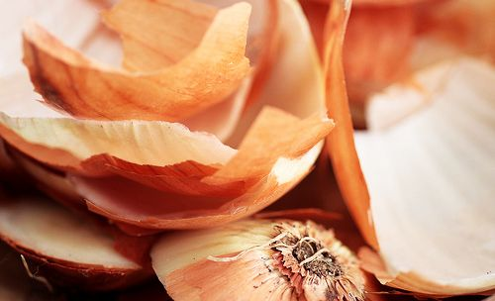 | Cafeniu
 | Crin albastru (Isatis florentina);  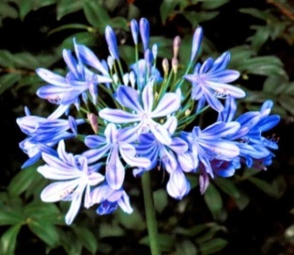  zeama de Creasta cucului (Consolida regalis);  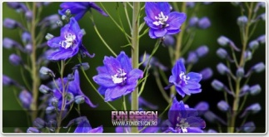  seva de brobuşor;  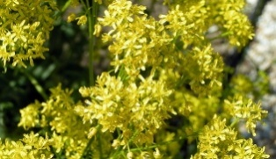  din frunze şi scoarţă de pădureţ-acru;  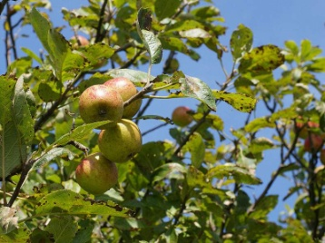  din frucet coapte de boz;  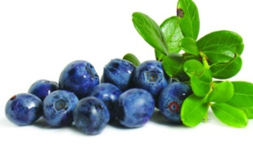 | Albastru
 | Flori de nalbă- de-pădure;  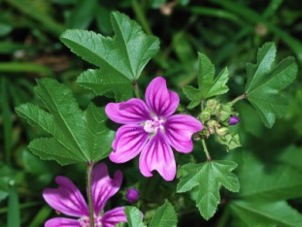  Flori de-nemţişor conţin pigmenţi;  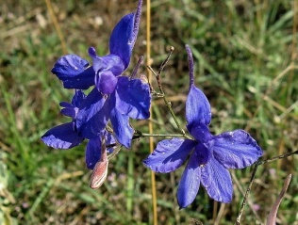  Flori de creaţă (Malva silvestris);  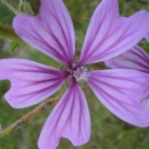  Florile de corcuduş (Prunum Cerasifera);  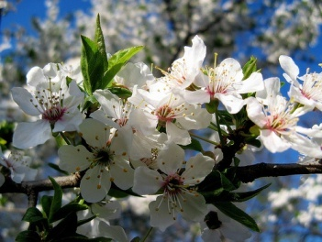 | Violet
 | Zeama din fructele coapte ale Socului negru  (Sambucus nigra)  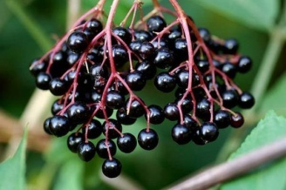 | Negru
 | Gălbenele;  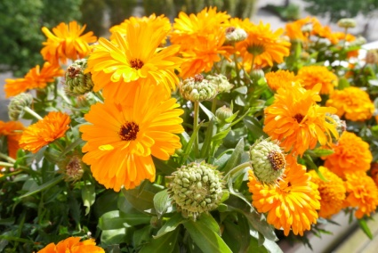  Cruşăţeaua;  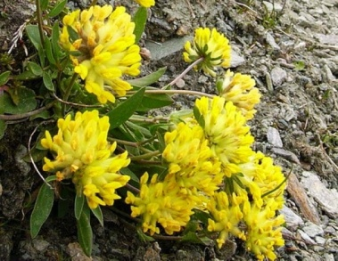  Soluţia apoasă din coajă, frunze şi muguri de mesteacăn;  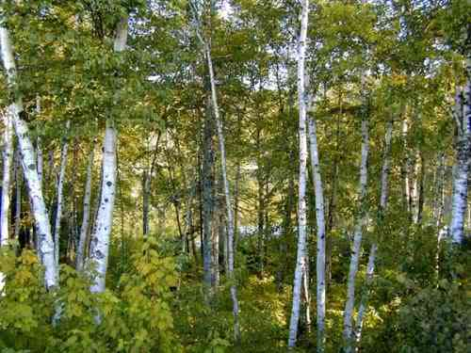 | Galben
Anexa 2  (Elaborată de autor în baza sursei bibliografice Cromatica tradiţională românească- Zina şi Valentin Şofransky-informaţie,  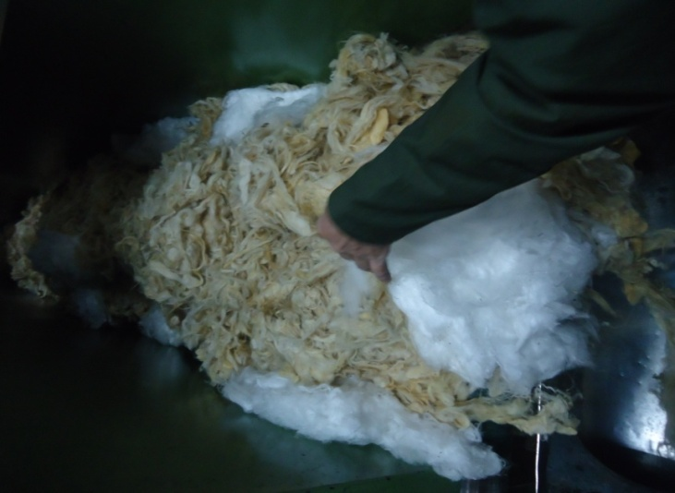  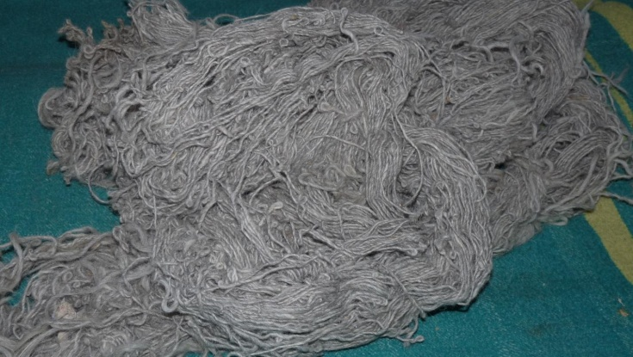  https://ro.wikipedia.org- fotografii) | 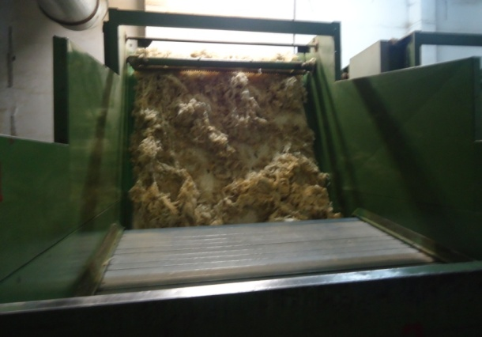  (ANEXA 3) Lîna pregătită pentru ţesut destramatoare  (ANEXA 4) Amplasarea lînii în  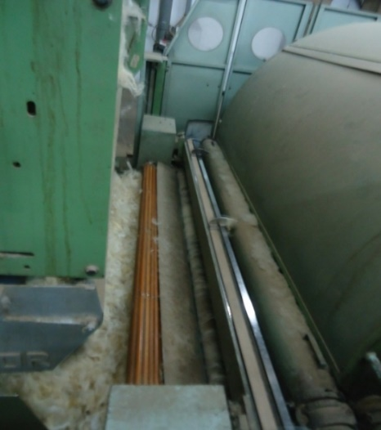

(ANEXA 5) Amestecarea lînii cu 30% de poliamit (ANEXA 6) Scăderea electricităţii lînii şi pieptănarea
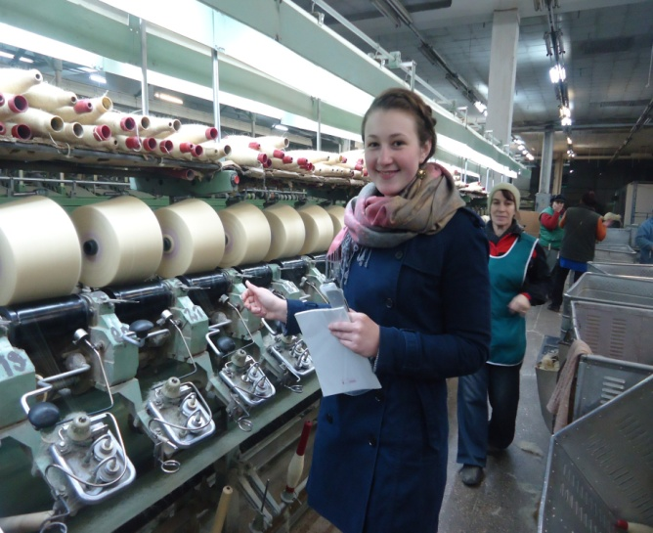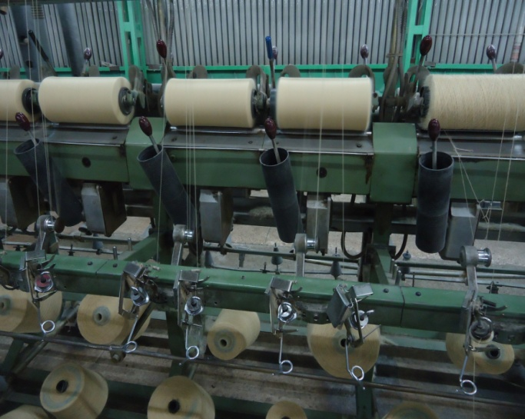
(ANEXA 7 ) Obţinere firului (ANEXA 8 ) Rebobinarea şi dublarea firului

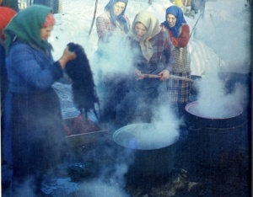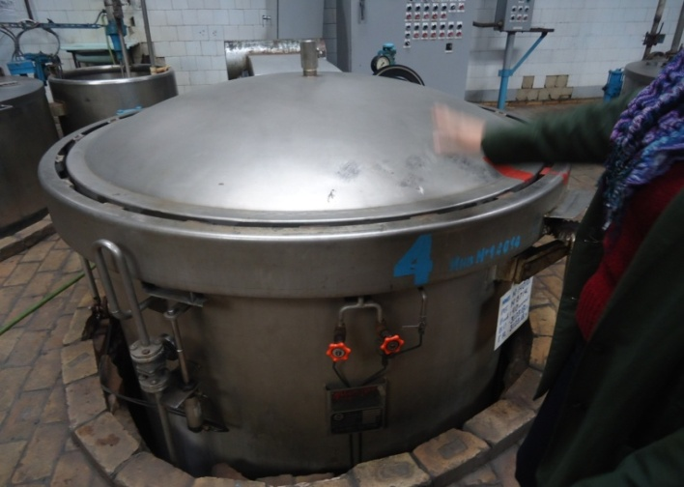

(ANEXA 9 ) Vopsirea lînii in condiţii casnice (ANEXA 10 ) Vopsirea lînii în condiţii industriale
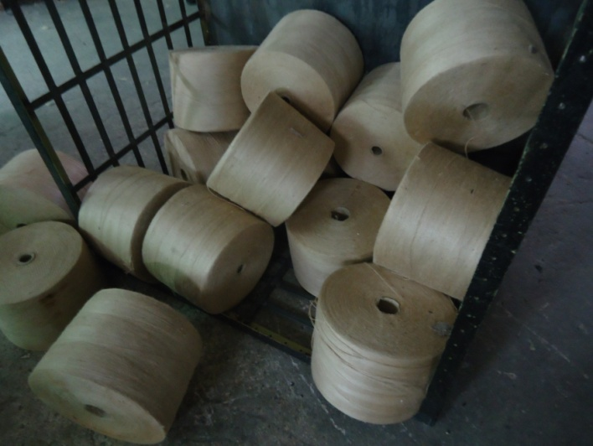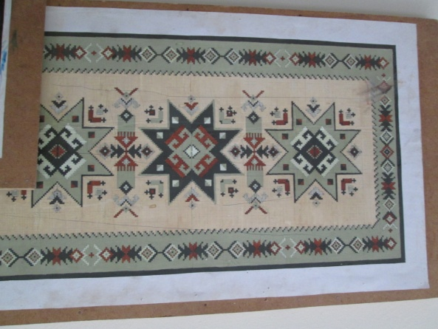
(ANEXA 11) Iuta, bătătura covorului (ANEXA 12 ) Schema covorului realizată în condiţii casnice
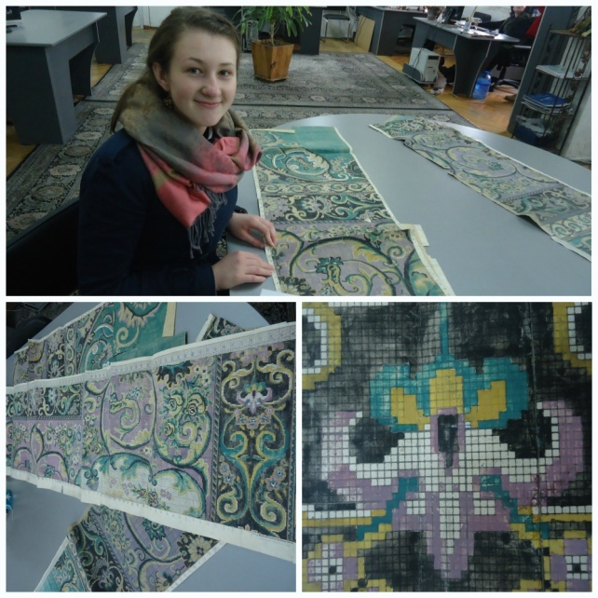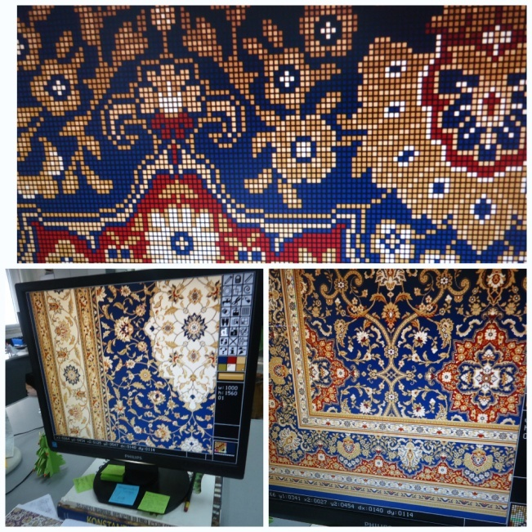

(ANEXA 13) Schema covorului realizată la (ANEXA 14) Schema covorului realizată
„Floare-Carpet” acum 30 de ani recent de designerii „Floare-Carpet”
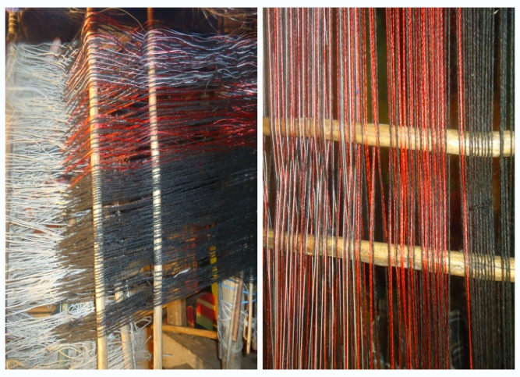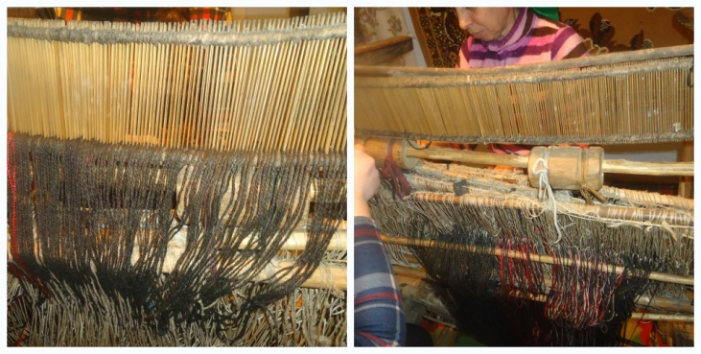

(ANEXA 15) Crucea/ Urzeala (ANEXA 16) Spata
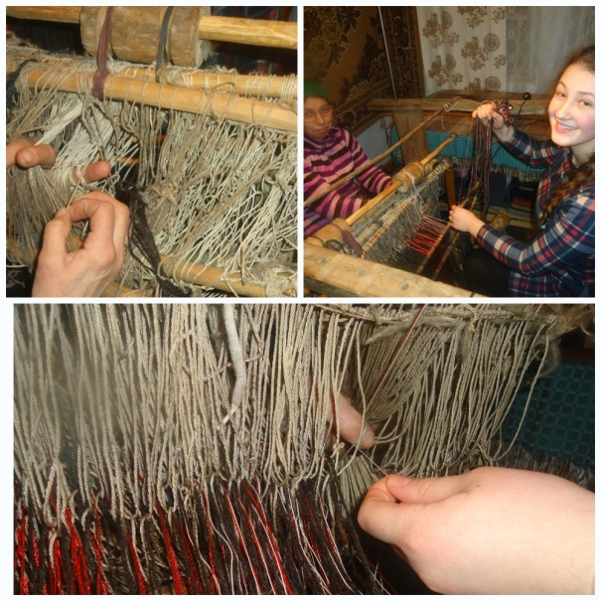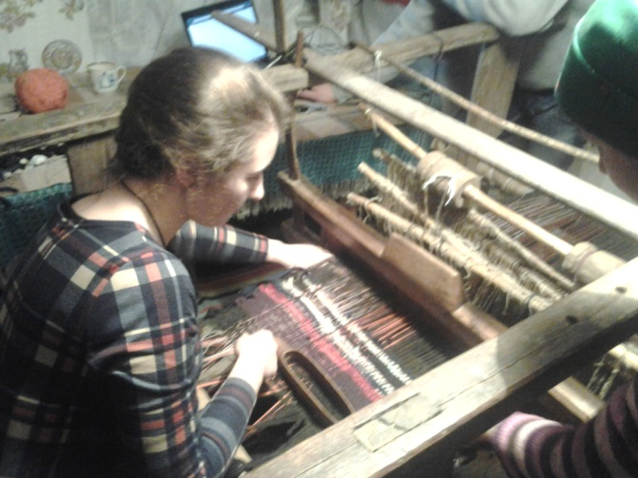
(ANEXA 17) Iţele (ANEXA 18) Ţesutul la stative
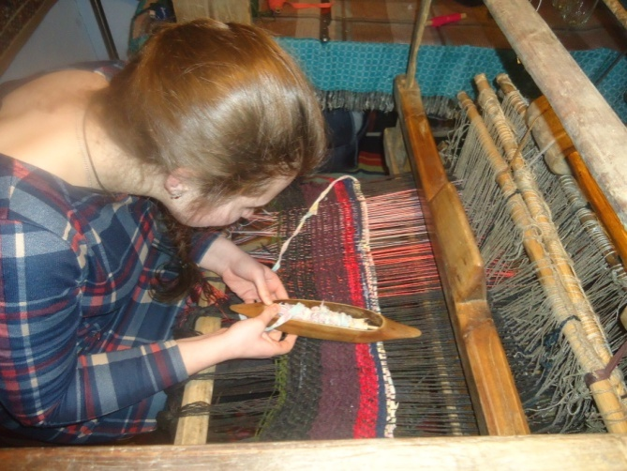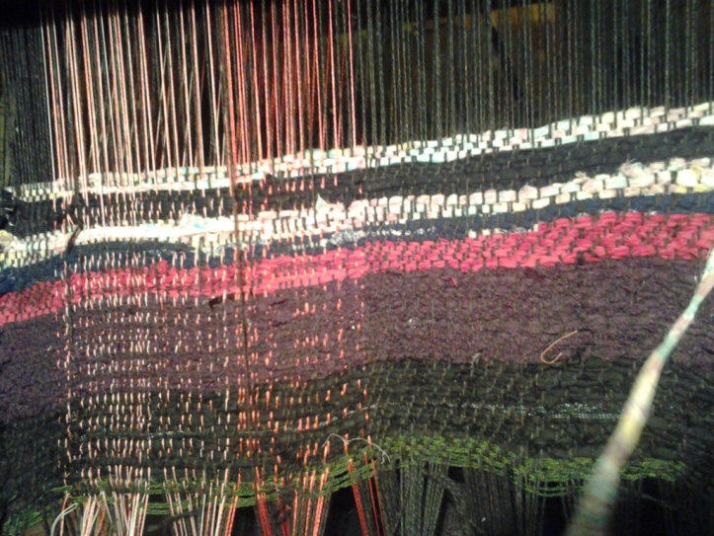
(ANEXA 19) Suveica manuală (ANEXA 20) Vîrs

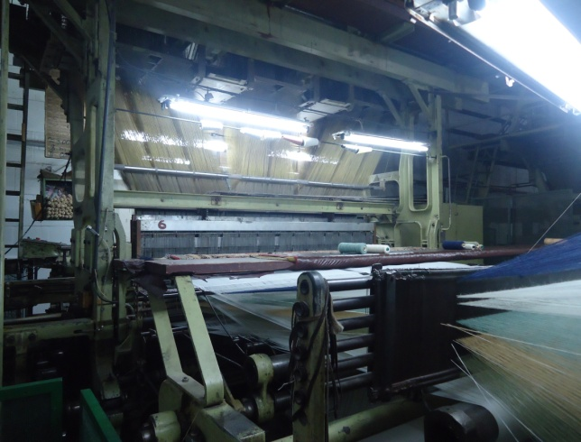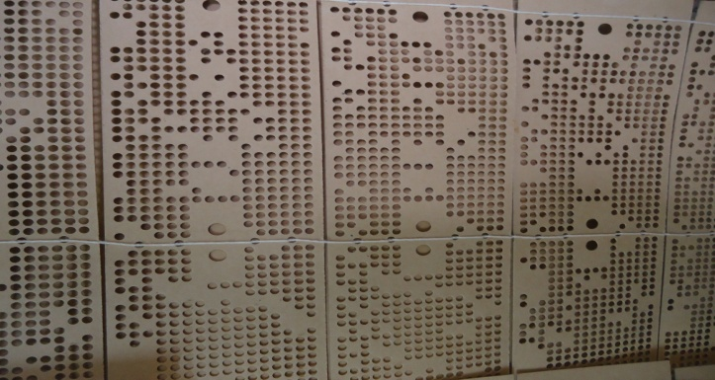
(ANEXA 21) Războiul de ţesut (ANEXA 22) Cartelă perforată
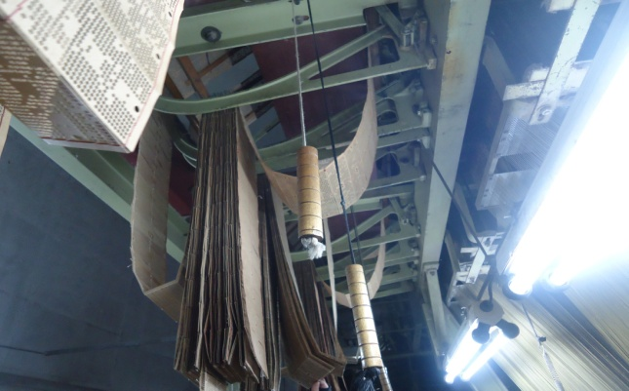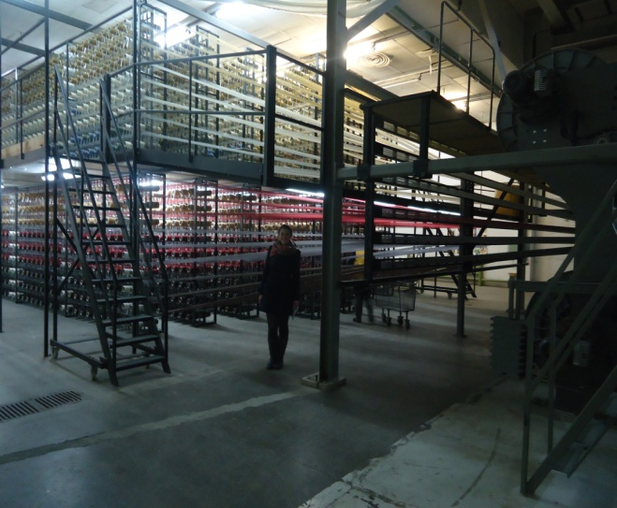
(ANEXA 23) Maşina Jakart (ANEXA 24) Multitudinea de fire care duc spre Războiul de ţesut
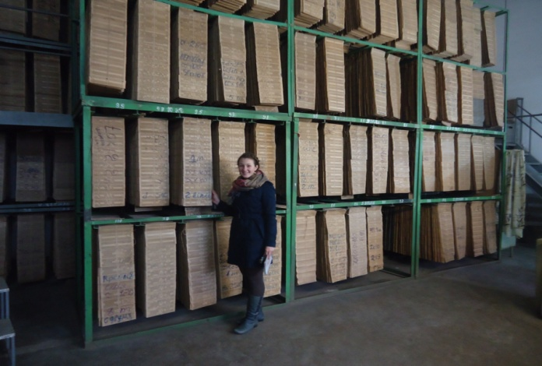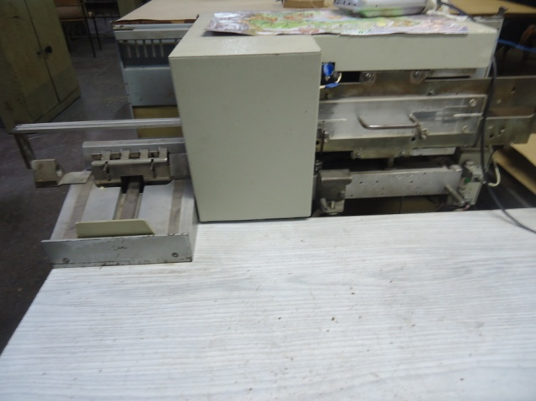
(ANEXA 25) Arhiva de cartele perforate (ANEXA 26) Maşina de perforat cartele

(ANEXA 27) Ţesutul manual şi cel maşinizat
 | Procedee | Ţesutul manual  Elena Gardanciuc şi Serafima Odobescu |  | Ţesutul maşinizat  Societatea pe acţiuni „Floare-Carpet”
1. | Pregătirea materiei prime | - Colectarea lînii din gospodăriile ce cresc ovine;  - Curăţarea lînii de impurităţi, spălată, uscată şi toarsă de gospodină, ajutată de fetele mari/tăierea cordelelor din hainele vechi (covoare mici ) |  | - Importarea lînii din România;  - Amplasarea lînii în destrămătoare unde este maşinizat curăţată, spălată, toarsă şi amestecată cu 30% de poliamit;  - Scăderea electricităţii şi reglarea umedităţii lînii;
2. | Vopsirea firelor | - Lîna este vopsită în condiţii casnice, folosindu-se coloranţi naturali, de obicei se împlicau mai multe gospodine;  - Uscarea firelor şi pregătirea bobinelor pentru ţesut; |  | - Vopsirea lînii şi uscarea acesteia în maşinării specializate în Secţia de Vopsire, folosindu-se coloranţi chimici;
3. | Pregătirea schemei covorului | - Analizarea cărţilor lui Goberman şi al lucrărilor mai vechi
 |  | 2. Realizarea schelelor manual, cu pensula şi guaşul în condiţii casnice ; | 2. Folosirea computerului pentru a realiza schema în Ateliarul designerilor;  3. Realizarea schemelor cu ajutorul maşinii de perforat
4. | Instalarea războiului de ţesut /stativelor | - Necesită implicarea a cel puţin două persoane pentru a instala stativele;  - Se realizează crucea şi permanent se monitorizează ca aceasta să fie corect amplasată;  - Fiecare fir se trece prin spată şi apoi prin îţe;  - Se instalează tălpigul, care va mişca iţele la acţiunea piciorului; | - Maşinăria este permanent instalată şi nu necesită implicarea personalului în procedeul de ţesere;
5. | Ţeserea propriu-zisă | - Gospodina se orienteză după schema realizată;  - Se instalează bobina de aţă în suveica manuală;  - Suveica se introduce printre firele bătăturii, ţinîndu-se cont de cruce;  - Prin apăsarea ordonată a celor patru tălpige, se mişcă iţele şi se realizează un amunit ornament;  - După fiecare rînd se bat firele, pentru ca ele să fie uniform aranjate | - Se intoduce schema în computerul războiului sau se amplasează cartelele de perforare.  - Multitudinea de bobine sunt aplasate pe instalaţii speciale lîngă război;  - Începe lucrul suveicii zburătoare, care ţese covorul.
6. | Rezultat | - Un covor realizat manual cu multă migală şi dragoste | 1.Un covor realizat datorită maşinăriilor;
(Tabel elaborat de autor conform informaţiei colectate din Excursia la producţie la „Floare-Carpet” SA şi spusele Elenei Gardanciuc-Bulai şi ale Serafimei Odobescu )

Vîrstă – mai multe rînduri bătute ale unui păretar
. Д. Н. Гоберман Ковры Молдавии, Chişinău, Editura Cartea Moldovenească, 1960, p.79.
.Elena Postolachi, Georgeta Stoica, De la fibră la covor, Bucureşti, Editura Fundaţiei Culturale Române, 1998, p.129
Bалентин Зеленчук Коворул молдовенеск, Chişinău, Editura, 1990, p.14
Idem, p.18-19
Ibidem, p.22-24
Elena Postolachi, Georgeta Stoica, De la fibră la covor, Editura Fundaţiei Culturale Române, 1998, p.129-132
Idem, p. 128
Zina şi Valentin Şofransky, Cromatica tradiţională românească, Bucureşti, Editura Etnologică, 2012, p.128 ;
Idem, p.147
Analizarină - Substanță roșie extrasă în trecut din rădăcina roibei;
Mordant - Substanță chimică care fixează coloranții pe fibrele textile;
Zina şi Valentin Şofransky, Cromatica tradiţională românească, Editura Etnologică, Bucureşti, 2012, p. 127
Idem p.67. ;
Societatea pe acţiuni „Floare-Carpet” 30 ani –Nicolae Rabii, Vlad Pascaru, Eugen Gheorghiţă, p.27
Elena Postolachi, Georgeta Stoica, De la fibră la covor, Editura Fundaţiei Culturale Române, 1998, p.24-26
Bалентин Зеленчук Коворул молдовенеск, Editura Chişinău, 1990, p.17-19
Urzeală - Ansamblul firelor textile paralele montate în războiul de țesut, printre care se trece firul de bătătură pentru a se obține țesătura
Elena Postolachi, Georgeta Stoica, De la fibră la covor, Editura Fundaţiei Culturale Române, 1998, p.27-28
Societatea pe acţiuni „Floare-Carpet” 30 ani –Nicolae Rabii, Vlad Pascaru, Eugen Gheorghiţă, p.187
Elena Postolachi, Covorul moldovenesc în dificultate, în Akademos , nr. 4 (23), Chişinău, decembrie 2011, p.113-115
Societatea pe acţiuni „Floare-Carpet” 30 ani –Nicolae Rabii, Vlad Pascaru, Eugen Gheorghiţă, p.30
Bалентин Зеленчук Коворул молдовенеск, Editura Chişinău, 1990, p. 14-15
https://ro.wikipedia.org/wiki/Tapiserie

